建设项目竣工环境保护
验 收 监 测 报 告
湘环竣监［2014］91号

项目名称： 三一湖汽年产20000台工程车项目
委托单位： 湖南汽车制造有限责任公司

湖南省环境监测中心站
二O一四年十一月

承担单位 | ： | 湖南省环境监测中心站
站长 | ： | 罗岳平
分管副站长 | ： | 田耘
项目负责人 | ： | 周含英
报告编写 | ： | 周含英
报告审核 | ：
报告审定 | ：
协作单位 | : | 邵阳市环境监测站
现场监测负责人 | ： | 彭建高
参加人员 | ： | 李森磊 黎明 李爱军 何莎 周勇

湖南省环境监测中心站
地址：湖南省长沙市万家丽中路3段118号
邮编：410019
电话：0731-82592398
传真：0731-82592398
声明：复制本报告中的部分内容无效。
目 录
1. 前 言 1
2. 验收依据 1
3. 建设项目工程概况 2
3.1 工程的基本情况 2
3.2 主要原辅材料消耗情况 4
3.3 生产工艺 4
3.4 主要污染源及污染防治措施 6
4. 环境影响评价意见及环境影响批复的要求 9
4.1 环评总结论 9
4.2 环评主要建议 9
4.3 环评批复要求 10
5. 验收监测评价标准 10
5.1 废水评价标准 10
5.2 废气评价标准 11
5.3 噪声评价标准 11
5.4总量控制指标 11
6. 验收监测内容 12
6.1 验收监测期间工况监督 12
6.2废水监测内容 12
6.3废气监测内容 12
6.4 噪声监测内容 13
7. 监测分析方法及质量保证 13
7.1 废水监测分析方法 13
7.2 废气监测分析方法 13
7.3 噪声监测方法 14
7.4 质量保证 14
8. 验收监测结果及评价 15
8.1 验收监测期间工况监督 15
8.2 废水排放监测监测结果及评价 15
8.3 废气排放监测结果及评价 19
8.4 厂界噪声监测监测结果及评价 23
8.5 总量控制 23
9. 环境管理检查 24
9.1 “三同时”执行及环保设施运行情况 24
9.2 环保机构设置及环境管理规章制度 24
9.3环境风险与应急措施落实情况 24
9.4 固体废物处置情况 25
9.5 环评批复落实情况 25
10. 结论与建议 27
10.1 监测及检查结论 27
10.2 总体结论 29
10.3 建议 29

附件：
附件:1：湖南省环境保护厅《关于三一湖汽年产20000台工程车建设项目环境影响报告书的批复》，湘环评[2010]151号
附件2：邵阳市环境保护局《关于三一湖汽年产20000台工程车建设项目环境影响评价适用标准的函》，2010年5月
附件3：同意试生产文件
附件4：关于三一重工·邵阳产业园环保验收变更的承诺函
附件4：申请环评验收报告
附件5：危废处置合同及接收单位资质证明
附件6：应急预案备案登记表

附图：
附图1：工程地理位置图
附图2：厂区平面布置及废气、废水、噪声监测点位图

1. 前 言
本项目建设性质为搬迁扩建，厂址位于邵阳市宝庆科技工业园，总投资40000万元，总用地面积303105m²(454.7亩)，建设年产20000台混凝土搅拌运输车及专用车底盘的生产能力，项目搬迁现有厂区内的部分生产线，在新厂址主要建设内容为：钢板下料车间、焊接车间、涂装车间、装配车间、各动力车间及其配套设施等。2010年3月由长沙环境保护职业技术学院完成本项目的环境影响报告书，2010年6月湖南省环境保护厅以湘环评 [2010]151号文予以批复。
目前，该项目生产设备运行稳定，各环保设施运行正常，具备了竣工环境保护验收监测的条件。
根据国家和湖南省建设项目环境保护管理的相关规定，受湖南汽车制造有限责任公司的委托，湖南省环境监测中心站负责该项目竣工环境保护验收监测工作。2014年10月21-22日，湖南省环境监测中心站对该项目废气、废水、固废等环保处理设施进行了现场勘察，并收集了相关的技术资料，在此基础上编制验收监测方案。根据验收监测方案内容，于 2014年10月30-31日组织开展了现场监测，现场监测工作由协作单位邵阳市环境监测站完成，并得到委托单位的认可。根据监测数据和调查情况，编制了本环境保护验收监测报告。

2. 验收依据
（1）国务院令第253号《建设项目环境保护管理条例》，1998年11月。
（2）原国家环保总局令第13号《建设项目竣工环境保护验收管理办法》，2001年12月。
（3）原国家环保总局《关于建设项目环境保护设施竣工监测管理有关问题的通知》环发[2000]38号文，2000年12月。
（4）原国家环保总局《关于印发污染源监测管理办法的通知》环发[1999]246号，1999年11月。
（5）中国环境监测总站《关于加强建设项目竣工环境保护验收监测工作中污染事故防范环境管理检查工作的通知》验字[2005]188号，2005年12月。
（6）湖南省人民政府令第215号《湖南省建设项目环境保护管理办法》，2007年6月。
（7）原湖南省环境保护局《关于建设项目环境管理有关监测工作问题的通知》湘环发[2004]42号，2004年6月。
（8）长沙环境保护职业技术学院《三一湖汽年产20000台工程车建设项目环境影响报告书》，2010年3月。
（9）湖南省环境保护厅《关于三一湖汽年产20000台工程车建设项目环境影响报告书的批复》，湘环评[2010]151号，2010年6月。 （10）邵阳市环境保护局《关于三一湖汽年产20000台工程车建设项目环境影响评价执行标准的函》，2010年5月。
（11）邵阳市环境保护局《关于三一湖汽年产20000台工程车建设项目同意试生产的批复》，2014年9月。
（12）湖南省环境监测中心站《三一湖汽年产20000台工程车建设项目环境保护验收监测计划》，2014年10月。

3. 建设项目工程概况

3.1 工程的基本情况
本工程位于邵阳市宝庆科技工业园，占地454.7亩，实际使用350亩，建筑面积92222平方米。厂区东面为大兴路，南面为高新路，西面为大元路，北面为邵阳大道，周围无环境敏感建筑。本工程具体地理位置见附图1。厂区平面布置详见附图2。
工程的基本情况见表3-1，主要环保设备情况见表3-2。
表3-1 工程基本情况一览表
序号 | 类别 | 基本情况
1 | 项目名称 | 三一湖汽年产20000台工程车项目
2 | 项目地址 | 邵阳市宝庆科技园
3 | 建设单位 | 湖南汽车制造有限责任公司
4 | 建设性质 | 新建
5 | 建设规模 | 年产20000台混凝土搅拌筒运输车及专用车底盘
6 | 工程主要建设  内容 | 钢板下料车间、焊接车间、涂装车间、装配车间、各动力车间及其配套设施等。
7 | 开工建设时间 | 2011年6月
8 | 试生产时间 | 2014年10月
9 | 年工作时间 | 全年工作日300天，采用两班工作制，每班12小时
10 | 投资情况 | 总投资：约40000万元，环保投资:1770万，占总投资的4.4%。
11 | 环评情况 | 2010年4月由长沙环境保护职业技术学院完成本项目的环境影响评估报告书，2010年6月湖南省环境保护厅以湘环评[2010]151号文予以批复。
12 | 工程纳污水体 | 生产废水和生活废水（化粪池预处理）——厂区污水处理站——红旗渠污水处理厂——邵水
13 | 工程周围环境 | 厂区东面为大兴路，南面为高新路，西面为大元路，北面为邵阳大道，周围无环境敏感建筑。
14 | 环评变更情况 | 未建锅炉、研发中心及员工生活区。
表3-2 主要环保设施一览表
项目 |  | 环保措施 | 数量 | 实际投资
废气 | 抛丸粉尘 | 脉冲式布袋除尘器，15m高排气筒外排 | 2套 | 60万
废气 | 切割粉尘 | 固定式高效烟尘净化器，内部循环后经车间通风系统排放 | 8套 | 160万
废气 | 打磨废气 | 自带滤筒过滤器除尘后，15m高排气筒外排 | 2套 | 60万
废气 | 焊接烟气 | 固定式高效烟尘净化器，内部循环后经车间通风系统引至屋顶排放 | / | 200万
废气 | 涂装废气 | 采用水旋室对漆雾净化处理，15m高排气筒外排 | 8套 | 500万
废气 | 烘烤废气 | 废气回收燃烧，15m高排气筒外排 | 4套 | 40万
废水 |  | 废水处理站 | 1 | 200万
固废 |  | 固废堆放场 | 1 | 50万
噪声 |  | 安装消声器、隔音操作间等 | / | 150万
绿化 |  |  | / | 300万
其它 |  |  | / | 50万
合计 |  |  |  | 1770万

3.2 主要原辅材料消耗情况
工程主要原辅材料消耗情况见表3-3。
表3-3 主要原辅材料消耗量
序号 | 材料名称 | 全年用量
序号 | 材料名称 | 单位 | 数量
1 | 钢板、型材 | t | 183039
2 | CO₂焊丝 | t | 1591
3 | 乳化液 | t | 1.17
4 | 黄油 | t | 1.87
5 | 棉纱 | t | 11
6 | 金属丸料 | t | 51
7 | 油漆 | t | 426
8 | 稀释剂 | t | 364
9 | 腻子 | t | 113
10 | 柴油 | t | 4882
11 | 机油 | t | 281
12 | 变速箱/变矩器油 | t | 294
13 | 工作液压油 | t | 1193
14 | 刹车油 | t | 51
15 | 清洗剂 | t | 38

3.3 生产工艺
项目生产工艺主要由下料工段、焊接工段、加工工段、油漆工段、装配检验工段组成，同时基本生产工艺流程也与项目现有工程相同，只在原有基础上扩大生产规模。
生产工序工艺流程简述如下（图3-1）。

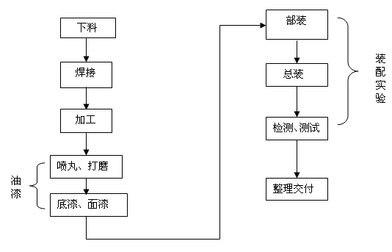
图3-1 工艺流程图
（1）下料生产工艺
钢板预处理→等割下料→转机加、冷作（或半成品入库）
（2）机加工生产工艺
车、铣、磨、钻、镗、刨→冷作（或半成品入库）
（3）装配生产工艺
机架上线→行走装置安装→输料装置安装→动力系统安装→液压系统安装→操纵台安装→顶蓬安装→搅拌系统安装→电气安装→调试→整车性能测试→送涂装
注：装配生产过程主要污染为噪声、焊接烟气，调试、整车性能测试主要污染为噪声和废水。
（4）工艺性能调试
柴油机调试→结构件调试→成品调试
（5）涂装生产工艺
清洗去油污→刮腻子→打磨→面漆或烤漆→烘干或自然干燥→打磨贴字→入库
产品涂装（油漆）区在厂区内相对集中，按工艺分别建有小件喷漆房、喷丸、成品涂装生产线，其细化操作工序及污染流程如下：
小件油漆：
喷丸→打磨→清洗去油污→底漆喷涂→烘干或自然干燥
成品涂装：
清洗去油污→刮灰打磨→面漆（或烤漆）喷涂→面漆烘干→校检入库

3.4 主要污染源及污染防治措施
3.4.1 废气污染源及污染防治措施
工程废气主要是烘干废气、焊接废气、打磨废气、喷漆废气、喷丸废气、切割废气等。
本工程废气排放及处理措施详见表3-4。
表3-4 废气排放及处理措施一览表
污染源 | 污染物 | 排放规律 | 处理措施 | 排放去向
喷丸废气 | 粉尘 | 间歇 | 脉冲式布袋除尘器 | 经15m高烟囱外排
打磨废气 | 粉尘 | 间歇 | 自带滤筒过滤除尘 | 经15m高烟囱外排
切割废气 | 粉尘 | 间歇 | 固定式高效烟尘净化器，内部循环后经车间通风系统排放 | 内部循环后经车间通风系统排放
焊接废气 | 烟气 | 间歇 | 加强车间通风、焊接烟尘净化机净化，车间内排放后由抽风机引至房顶排放 | 内部循环后经车间通风系统外排
喷底漆 | 苯系物 | 间歇 | 废气采用水旋式漆雾净化装置处理 | 经15m高烟囱外排
喷面漆
烘干废气 | 二氧化硫、氮氧化物  苯系物 | 间歇 | 废气直接燃烧 | 经15m高烟囱外排
无组织废气 | 颗粒物、苯系物 | 间歇 | / | 无组织排放
3.4.2 废水污染源及污染防治措施
本工程废水主要有涂装废水、含油废水、各厂房清洗废水。生活污水经化粪池处理后由厂区管网进入污水处理站，最后与生产废水一并排入邵阳市红旗渠污水处理厂进行深度处理后排入资江。工程废水排放及处理措施见表3-5。污水走向见图3-2。废水处理工艺流程见图3-3。
表3-5 废水排放及控制措施一览表
序号 | 废水  类型 | 来源 | 产生量（m³/d） | 主要污染物 | 处理措施 | 排放方式 | 排放  去向
1 | 涂装  废水 | 涂装车间 | 0.1 | SS、COD、石油类 | 气浮+三级过滤+压滤+沉淀后循环使用，少量间歇外排厂区管网进入污水处理站 | 间歇排放 | 由园区管网排入邵阳红旗渠污水处理厂深度处理后排入邵水
2 | 含油  废水 | 调试车间、涂装车间、机加车间 | 27.4 | pH、SS、COD  石油类 | 二级沉淀+三级隔油，去除试车废水中的油污后循环使用，少量由厂区管网进入污水处理站 | 间歇排放 | 由园区管网排入邵阳红旗渠污水处理厂深度处理后排入邵水
3 | 清洗  废水 | 各生产车间 | 23.4 | pH、SS、石油类 | 各车间外设简单沉淀池，沉淀处理后进厂区管网 | 间歇排放 | 由园区管网排入邵阳红旗渠污水处理厂深度处理后排入邵水
4 | 生活  污水 | 办公区 | 225.0 | NH₃-N、COD  SS、动植物油 | 经化粪池处理后由厂区管网排入邵阳红旗污水处理站 | 间歇排放 | 由园区管网排入邵阳红旗渠污水处理厂深度处理后排入邵水
涂装废水
气浮+三级过滤+压滤+沉淀后

二级沉淀+三级隔油
含油废水
清洗废水
生活污水
化粪池

厂区污水
处理站
园区污水
处理站
邵水
★1
★2
图3-2 工程废水走向图

总排口
★3
3.4.3 固体废物污染源及污染防治措施
本项目产生的固体污染物主要有金属边角废料、焊料废渣、铁锈废料、废机油、含油抹布、废漆渣、废清洗溶剂、废包装桶、生活垃圾、污泥等。其中金属边角废料、焊料废渣、铁锈废料为一般固废，由公司综合回收利用。废漆渣、过滤棉、废油抹布、废乳化油、废油漆桶、废水处理含油污泥等由湖南衡兴环保科技开发有限公司回收处置；废溶剂、废润滑油、废机油等危险废物由长沙祥和再生资源有限公司回收处置。资质和处理协议详见附件。生活垃圾集中收集后由环卫部门统一送至市垃圾填埋场进行处置。
工程固体废物排放及处理措施见表3-6。
表3-6 固体废物排放及处理措施
序号 | 固废类型 |  |  | 产生源 | 产生量（t/a） | 处置措施
1 | 工业废弃物 | 一般固废 | 金属边角废料、铁屑 | 下料、机加 | 2300 | 转买给废旧物品收购站二次利用
1 | 工业废弃物 | 一般固废 | 喷丸收下的粉尘 | 喷丸 | 400 | 转买给废旧物品收购站二次利用
1 | 工业废弃物 | 一般固废 | 污水处理站污泥 | 污水站 | 1167 | 干化外卖堆肥或外运填埋
1 | 工业废弃物 | 危险废物 | 废漆渣、清洗喷头废溶剂 | 油漆、涂装 | 30 | 危废、桶装收集，外委湖南衡兴环保科技开发有限公司处理
1 | 工业废弃物 | 危险废物 | 含油污泥渣 | 隔油设施 | 20 | 统一收集在隔油池，打捞后外委南衡兴环保科技开发有限公司处理
1 | 工业废弃物 | 危险废物 | 废油、废润滑油、废机油 | 下料、机加、调试场、成型 | 150 | 统一收集后外委长沙祥和再生资源有限公司处置
1 | 工业废弃物 | 危险废物 | 废油漆桶、废乳化液、 | 下料、机加、涂装 | 40 | 统一收集后外委湖南衡兴环保科技开发有限公司回收处置
2 | 生活垃圾 |  |  | 职工 | 5600 | 送至市垃圾填埋场集中处理
3.4.4 噪声污染源及污染防治措施
本工程主要噪声源为下料机加设备、风机、排气管、空压机等。本工程主要通过独立的风机间、进行墙体的吸声和隔声处理、加装减振垫及加装消声器等措施控制工程噪声对周边环境的影响。

4. 环境影响评价意见及环境影响批复的要求

4.1 环评总结论
三一湖汽年产20000台工程车项目符合国家产业政策，符合相关的政策法规。项目的建设用地符合邵阳市工业园规划中的三类工业机械产业用地，选址合理。“三废”治理措施有效、可行，清洁生产水平符合国家清洁生产的要求。在建设单位严格执行国家有关环境保护法规，认真实施各项环境保护和污染防治措施，保证环保设施正常运行的前提下，三一湖汽年产20000台工程车项目在环境保护方面是可行的。

4.2 环评主要建议
（1）在本项目建成之后，实施清洁生产审核，以逐步环境保护方面的管理水平，提升污染防治意识。
（2）加强施工期的污染物防治与管理工作，严格执行《城市扬尘污染防治技术规范》和《建筑施工场界噪声限值》的相关要求，高噪声设备应禁止夜间作业，以免噪声扰民。
（3）企业应按照100m设置卫生防护距离，即项目厂界与敏感点之间的距离均不小于100m。
（4）由于项目生产过程使用到油漆、乳化剂等物质，建议设置厂区初期雨水的收集系统，将初期雨水引流至自建污水处理厂进行处理后排放。同时项目应做好废水的循环利用与污水处理工作，减少发生对下游工业街取水口发生环境风险事故的情况。
（5）在项目下一步设计进行厂房内工艺以及机械位置布局时，尽量将噪声源较大的设备和喷涂工艺设置在厂区东北部位置（即靠近大兴路），远离本项目的生活区以及生活区附近的研发与居住用地。同时厂区的空地（尤其是生活区部分位于下风向）种植20m宽常绿乔木和灌木，减少对生活区附近的研发与居住用地的影响。
（6）根据工业园规划，本项目生活区临近规划为为教育科研和居住用地，尤其居住用地位于项目下风向位置，考虑今后三一湖汽的发展，建议调整为工业用地。

4.3 环评批复要求
湖南省环境保护厅《关于三一湖汽年产20000台工程车建设项目环境影响评价报告书的批复》（湘环评【2010】151号）详见附件1。

5. 验收监测评价标准
根据邵阳市环境保护局《关于三一湖汽年产20000台工程车建设项目环境影响评价执行标准的函》及湖南省环保厅环评批复的要求，验收工程执行标准如下。

5.1 废水评价标准
该工程废水排放执行《污水综合排放标准》（GB8978-1996）表4中的三级标准，第一类污染物执行表1最高允许排放浓度限值。详见表5-1。
表5-1 废水验收执行标准限值
类别 | 项目 | 排放浓度(mg/L) | 标准来源
废水 | pH值 | 6~9 | 《污水综合排放标准》(GB8978-1996) 中表4的三级标准
废水 | 悬浮物 | 400 | 《污水综合排放标准》(GB8978-1996) 中表4的三级标准
废水 | 化学需氧量 | 500 | 《污水综合排放标准》(GB8978-1996) 中表4的三级标准
废水 | 苯 | 0.5 | 《污水综合排放标准》(GB8978-1996) 中表4的三级标准
废水 | 甲苯 | 0.5 | 《污水综合排放标准》(GB8978-1996) 中表4的三级标准
废水 | 二甲苯 | 1.0 | 《污水综合排放标准》(GB8978-1996) 中表4的三级标准
废水 | 磷酸盐 | / | 《污水综合排放标准》(GB8978-1996) 中表4的三级标准
废水 | 氨氮 | / | 《污水综合排放标准》(GB8978-1996) 中表4的三级标准
废水 | 石油类 | 20 | 《污水综合排放标准》(GB8978-1996) 中表4的三级标准
废水 | 总锌 | 5.0 | 《污水综合排放标准》(GB8978-1996) 中表4的三级标准
废水 | 阴离子表面活性剂 | 20 | 《污水综合排放标准》(GB8978-1996) 中表4的三级标准
废水 | 总镉 | 0.1 | 《污水综合排放标准》(GB8978-1996) 中表1第一类污染物最高允许排放浓度
废水 | 镍 | 1.0 | 《污水综合排放标准》(GB8978-1996) 中表1第一类污染物最高允许排放浓度
废水 | 铅 | 1.0 | 《污水综合排放标准》(GB8978-1996) 中表1第一类污染物最高允许排放浓度
废水 | 六价铬 | 0.5 | 《污水综合排放标准》(GB8978-1996) 中表1第一类污染物最高允许排放浓度

5.2 废气评价标准
本工程生产废气外排执行《大气污染物综合排放标准》（GB16297-1996）中表2之二级标准。具体标准限值详见表5-2。
表5-2 废气排放标准限值
类别 | 烟囱高度(m) | 监测  项目 | 标准限值 |  | 标准来源
类别 | 烟囱高度(m) | 监测  项目 | 排放浓度  mg/m³ | 排放速率  kg/h | 标准来源
打磨、抛丸废气 | 15 | 颗粒物 | 120 | 3.5 | 《大气污染物综合排放标准》（GB16297-1996）中表2的二级标准
喷漆废气 | 15 | 非甲烷总烃 | 120 | 10 | 《大气污染物综合排放标准》（GB16297-1996）中表2的二级标准
喷漆废气 | 15 | 苯 | 12 | 0.50 | 《大气污染物综合排放标准》（GB16297-1996）中表2的二级标准
喷漆废气 | 15 | 甲苯 | 40 | 3.1 | 《大气污染物综合排放标准》（GB16297-1996）中表2的二级标准
喷漆废气 | 15 | 二甲苯 | 70 | 1.0 | 《大气污染物综合排放标准》（GB16297-1996）中表2的二级标准
烘干废气 | 15 | 苯 | 12 | 0.50 | 《大气污染物综合排放标准》（GB16297-1996）中表2的二级标准
烘干废气 | 15 | 甲苯 | 40 | 3.1 | 《大气污染物综合排放标准》（GB16297-1996）中表2的二级标准
烘干废气 | 15 | 二甲苯 | 70 | 1.0 | 《大气污染物综合排放标准》（GB16297-1996）中表2的二级标准
烘干废气 | 15 | 氮氧化物 | 240 | 0.77 | 《大气污染物综合排放标准》（GB16297-1996）中表2的二级标准
厂界无组织废气 | / | 苯 | 0.40 | / | 《大气污染物综合排放标准》(GB16297-1996)表2中无组织监控浓度限值
厂界无组织废气 | / | 甲苯 | 2.4 | / | 《大气污染物综合排放标准》(GB16297-1996)表2中无组织监控浓度限值
厂界无组织废气 | / | 二甲苯 | 1.2 | / | 《大气污染物综合排放标准》(GB16297-1996)表2中无组织监控浓度限值
厂界无组织废气 | / | 颗粒物 | 1.0 | / | 《大气污染物综合排放标准》(GB16297-1996)表2中无组织监控浓度限值

5.3 噪声评价标准
厂界噪声执行《工业企业厂界环境噪声排放标准》（GB12348-2008）中的3类标准，临主要干线一侧厂界北面执行4类标准。具体限值详见表5-3。
表5-3 噪声验收执行标准限值 单位：等效声级Leq [dB(A)]
项目 | 监测点位 | 标准值 |  | 标准来源
项目 | 监测点位 | 昼间 | 夜间 | 标准来源
厂界噪声 | 厂界北面 | 70 | 55 | 《工业企业厂界环境噪声排放标准》（GB12348-2008）中的4类标准
厂界噪声 | 厂界南、西、东面 | 65 | 55 | 《工业企业厂界环境噪声排放标准》（GB12348-2008）中的3类标准

5.4总量控制指标
环评批复下达的污染物排放总量控制指标见表5-4。

表5-4 污染物总量控制指标
污染物名称 | 单位 | 总量控制指标
二氧化硫 | t/a | 0.11
化学需氧量 | t/a | 8.28

6. 验收监测内容

6.1 验收监测期间工况监督
在验收监测期间，记录生产负荷。当生产负荷达到设计生产能力的75％以上时，进入现场进行监测，当生产负荷小于75％时，通知监测人员停止监测，以保证监测数据的有效性。

6.2废水监测内容
废水监测内容见表6-1，监测点位见附图2。
表6-1 废水监测工作内容
污染源 | 监测点位 | 监测项目 | 监测频次
废水 | 废水处理站总进口★1 | pH值、悬浮物、石油类、氨氮、化学需氧量、磷酸盐、阴离子表面活性剂、总锌、六价铬、总镉、镍、铅、苯、甲苯、二甲苯、废水量 | 每天四次，连续监测两天
废水 | 废水处理站出口★2 | pH值、悬浮物、石油类、氨氮、化学需氧量、磷酸盐、阴离子表面活性剂、总锌、六价铬、总镉、镍、铅、苯、甲苯、二甲苯、废水量 | 每天四次，连续监测两天
废水 | 厂总排口★3 | pH值、悬浮物、石油类、氨氮、化学需氧量、磷酸盐、阴离子表面活性剂、总锌、六价铬、总镉、镍、铅、苯、甲苯、二甲苯、废水量 | 每天四次，连续监测两天

6.3废气监测内容
本工程有组织废气及无组织废气监测内容详见表6-2，监测点位布设情况见附图2。
表6-2 废气监测工作内容
废气排放类型 | 污染源 | 采样点位 | 烟囱高度（m） | 监测项目 | 监测频次
有组织排放 | 喷底喷漆室 | 出口（2选1）◎1 | 15 | 苯、甲苯、二甲苯、非甲烷总烃 | 3次/工况，连续2工况
有组织排放 | 底漆洪干室 | 出口◎2 | 15 | 苯、甲苯、二甲苯、氮氧化物 | 3次/工况，连续2工况
有组织排放 | 面漆洪干室 | 出口◎3 | 15 | 苯、甲苯、二甲苯、氮氧化物 | 3次/工况，连续2工况
有组织排放 | 打磨室 | 出口◎4 | 15 | 粉尘 | 3次/工况，连续2工况
有组织排放 | 面漆喷漆室 | 出口（2选1）◎5 | 15 | 苯、甲苯、二甲苯、非甲烷总烃 | 3次/工况，连续2工况
有组织排放 | 喷丸室 | 出口（2选1）◎6 | 15 | 粉尘 | 3次/工况，连续2工况
无组  织废气 | 4个监控点○1-○4 |  | / | 苯、甲苯、二甲苯、颗粒物 | 3次/天，连续2天

6.4 噪声监测内容
厂界周围布设厂界噪声监测点位6个，具体监测内容见表6-3，具体监测点位布设情况见附图2。
表6-3 噪声监测工作内容
监测项目 | 采样点位 | 监测频次
厂界噪声 | 沿厂界（在围墙外1米处）布设6个监测点▲1-▲6 | 昼夜各监测1次，  连续2天

7. 监测分析方法及质量保证

7.1 废水监测分析方法
废水监测分析方法见表7-1。
表7-1 废水监测分析方法
项目 | 分 析 方 法 | 分析方法标准号 | 检出限
pH | 玻璃电极法 | GB/T6920-1986 | 0.01(无量纲)
悬浮物 | 重量法 | GB/T11901-1989 | 0.1mg
化学需氧量 | 重铬酸盐法 | GB11914-1989 | 5mg/L
石油类 | 红外分光光度法 | HJ637-2012 | 0.04 mg/L
氨氮 | 纳氏试剂光度法 | HJ535-2009 | 0.025 mg/L
阴离子表面活性剂 | 亚甲蓝分光光度法 | GB/T7494-1987 | 0.05 mg/L
苯 | 气相色谱法 | GB11890-1989 | 0.05 mg/L
甲苯 | 气相色谱法 | GB11890-1989 | 0.05 mg/L
二甲苯 | 气相色谱法 | GB11890-1989 | 0.05 mg/L
六价铬 | 二苯碳酰二肼分光光度法 | GB7467-1987 | 0.004 mg/L
磷酸盐 | 钼锑抗分光光度法 | GB11893-1989 | 0.01 mg/L
镍 | 火焰原子吸收法 | GB/T11912-1989 | 0.05 mg/L
铅 | 火焰原子吸收法 | GB/T7475-1987 | 0.01 mg/L
镉 | 火焰原子吸收法 | GB/T7475-1987 | 0.001 mg/L
锌 | 火焰原子吸收法 | GB/T7475-1987 | 0.02 mg/L

7.2 废气监测分析方法
废气监测分析方法见表7-2。
表7-2 废气监测分析方法
项 目 | 分 析 方 法 | 分析方法标准号 | 检出限
颗粒物 | 重量法 | GB/T15432-95 | 0.01mg
粉尘 | 重量法 | GB16157-1996 | 0.01mg
氮氧化物# | 定电位电解法 | HJ693-2014 | 3mg/m³
氟化物 | 离子选择电极法 | HJ/T67-2007 | 0.06 mg/m³
苯 | 气相色谱法 | HJ584-2010 | 1.5µg/m³
甲苯 | 气相色谱法 | HJ584-2010 | 1.5µg/m³
二甲苯 | 气相色谱法 | HJ584-2010 | 1.5µg/m³
非甲烷总烃 | 气相色谱法 | 《空气和废气监测分析方法》第四版 | 0.2 mg/m³
注：固定污染源排气中的氮氧化物采用的分析方法非本站计量认证通过的方法 。

7.3 噪声监测方法
厂界噪声按《工业企业厂界环境噪声排放标准》(GB12348-2008)中的相关规范进行测定。

7.4 质量保证
质量保证与质量控制严格执行国家有关监测技术规范和国家有关采样分析的标准及方法，实施全过程的质量保证。
1、保证采样时生产工况稳定、生产负荷达75%以上。
2、监测分析方法采用国家和行业标准分析方法，监测人员经过持证上岗考核并持有合格证书，所用监测仪器设备状态正常且均在有效检定周期内。
3、气态及颗粒物样品现场采样和测试前，仪器使用标准流量计进行流量校准，有证标准物质校准，并按照国家标准、技术规范和质量保证的要求进行全过程质量控制。
4、在监测期间，样品采集、运输、保存均按照环境保护部发布的《环境监测质量管理技术导则》（HJ630-2011）的要求进行。
5、监测数据和报告实行三级审核制度。
质控标准样品考核结果见表7-3。
表7-3 质控标准样品考核结果 单位：mg/L
考核类型 | 样品编号 | 考核项目 | 标准范围值 | 分析结果 | 评判
他控 | 标样 | 化学需氧量 | 112±6 | 112 | 合格

8. 验收监测结果及评价
所有监测数据由协作单位邵阳市环境监测中心站提供，并得到湖南汽车制造有限责任公司的确认。

8.1 验收监测期间工况监督
2014年10月30-31日对三一湖汽年产20000台工程车项目进行了现场监测。现场监测期间，该工程处于正常生产。监测期间的生产负荷统计见表8-1。由表可知，监测期间工况生产负荷满足监测规范要求。
表8-1 监测期间生产负荷统计
生产线 | 监测日期 | 实际运行负荷 | 设计生产负荷 | 负荷率
车间 | 2014.10.30 | 24 | 32 | 75%
车间 | 2014.10.31 | 24 | 32 | 75%
工况说明：
1、每周休息一天，每年工作313天，每天生产量为20000÷313≈64台。每天开两班，每班生产32台。
2、现由于市场形势，年产量不足10000台，因此只开了一班生产。故监测期间该厂的生产负荷率为：（24÷32）×100%﹦75%。

8.2 废水排放监测监测结果及评价
废水监测结果见表8-2~8-4。

表8-2 废水处理站进口监测结果 （单位：mg/L pH值无量纲）
监测  位置 | 样品  状态 | 监测  因子 | 监测  日期 | 监测结果 |  |  |  |  | 执行标准
 |  |  |  | 1 | 2 | 3 | 4 | 平均值 | 执行标准
废水处理站进口 | 淡黄色有气味有浮油 | pH值 | 10.30 | 7.22 | 7.15 | 7.19 | 7.26 | / | 6-9
废水处理站进口 | 淡黄色有气味有浮油 | pH值 | 10.31 | 7.26 | 7.20 | 7.23 | 7.27 | / | 6-9
废水处理站进口 | 淡黄色有气味有浮油 | 悬浮物 | 10.30 | 76.0 | 58.4 | 65.4 | 68.4 | 67.0 | 400
废水处理站进口 | 淡黄色有气味有浮油 | 悬浮物 | 10.31 | 73.0 | 60.2 | 63.4 | 64.8 | 65.3 | 400
废水处理站进口 | 淡黄色有气味有浮油 | 石油类 | 10.30 | 8.53 | 6.38 | 8.33 | 6.35 | 7.39 | 20
废水处理站进口 | 淡黄色有气味有浮油 | 石油类 | 10.31 | 8.17 | 6.23 | 6.32 | 6.15 | 6.72 | 20
废水处理站进口 | 淡黄色有气味有浮油 | 氨氮 | 10.30 | 6.28 | 6.21 | 6.24 | 6.21 | 6.23 | /
废水处理站进口 | 淡黄色有气味有浮油 | 氨氮 | 10.31 | 6.24 | 6.29 | 6.21 | 6.24 | 6.24 | /
废水处理站进口 | 淡黄色有气味有浮油 | 化学需氧量 | 10.30 | 20.2 | 24.3 | 32.3 | 24.3 | 25.2 | 500
废水处理站进口 | 淡黄色有气味有浮油 | 化学需氧量 | 10.31 | 24.3 | 22.3 | 30.4 | 28.3 | 26.3 | 500
废水处理站进口 | 淡黄色有气味有浮油 | 磷酸盐 | 10.30 | 0.142 | 0.066 | 0.083 | 0.304 | 0.148 | /
废水处理站进口 | 淡黄色有气味有浮油 | 磷酸盐 | 10.31 | 0.060 | 0.047 | 0.095 | 0.283 | 0.121 | /
废水处理站进口 | 淡黄色有气味有浮油 | 阴离子表面活性剂 | 10.30 | 0.09 | ND | ND | ND | 0.022 | 20
废水处理站进口 | 淡黄色有气味有浮油 | 阴离子表面活性剂 | 10.31 | 0.07 | 0.05 | 0.05 | ND | 0.056 | 20
废水处理站进口 | 淡黄色有气味有浮油 | 总锌 | 10.30 | ND | ND | ND | ND | ND | 5.0
废水处理站进口 | 淡黄色有气味有浮油 | 总锌 | 10.31 | ND | ND | ND | ND | ND | 5.0
废水处理站进口 | 淡黄色有气味有浮油 | 六价铬 | 10.30 | ND | ND | ND | ND | ND | 0.5
废水处理站进口 | 淡黄色有气味有浮油 | 六价铬 | 10.31 | ND | ND | ND | ND | ND | 0.5
废水处理站进口 | 淡黄色有气味有浮油 | 总镉 | 10.30 | ND | ND | ND | ND | ND | 0.1
废水处理站进口 | 淡黄色有气味有浮油 | 总镉 | 10.31 | ND | ND | ND | ND | ND | 0.1
废水处理站进口 | 淡黄色有气味有浮油 | 镍 | 10.30 | ND | ND | ND | ND | ND | 1.0
废水处理站进口 | 淡黄色有气味有浮油 | 镍 | 10.31 | ND | ND | ND | ND | ND | 1.0
废水处理站进口 | 淡黄色有气味有浮油 | 铅 | 10.30 | ND | ND | ND | ND | ND | 1.0
废水处理站进口 | 淡黄色有气味有浮油 | 铅 | 10.31 | ND | ND | ND | ND | ND | 1.0
废水处理站进口 | 淡黄色有气味有浮油 | 苯 | 10.30 | ND | ND | ND | ND | ND | 0.5
废水处理站进口 | 淡黄色有气味有浮油 | 苯 | 10.31 | ND | ND | ND | ND | ND | 0.5
废水处理站进口 | 淡黄色有气味有浮油 | 甲苯 | 10.30 | ND | ND | ND | ND | ND | 0.5
废水处理站进口 | 淡黄色有气味有浮油 | 甲苯 | 10.31 | ND | ND | ND | ND | ND | 0.5
废水处理站进口 | 淡黄色有气味有浮油 | 二甲苯 | 10.30 | 0.176 | ND | ND | ND | 0.044 | 0.5
废水处理站进口 | 淡黄色有气味有浮油 | 二甲苯 | 10.31 | 0.173 | ND | ND | ND | 0.041 | 0.5
备注 | 1.此表监测数据由分包单位邵阳市环境监测站提供。  2. ND表示未检出，检出限见表7-1。

表8-3 废水处理站出口监测结果及评价 （单位：mg/L pH值无量纲）
监测  位置 | 样品  状态 | 监测  因子 | 监测  日期 | 监测结果 |  |  |  |  | 执行标准
 |  |  |  | 1 | 2 | 3 | 4 | 平均值 | 执行标准
废水处理站出口 | 无色、无味、无浮油 | pH值 | 10.30 | 7.81 | 8.00 | 7.93 | 7.96 | / | 6-9
废水处理站出口 | 无色、无味、无浮油 | pH值 | 10.31 | 7.84 | 8.04 | 7.99 | 8.02 | / | 6-9
废水处理站出口 | 无色、无味、无浮油 | 悬浮物 | 10.30 | 45.4 | 53.0 | 48.4 | 46.2 | 48.2 | 400
废水处理站出口 | 无色、无味、无浮油 | 悬浮物 | 10.31 | 50.8 | 47.4 | 48.8 | 49.6 | 49.1 | 400
废水处理站出口 | 无色、无味、无浮油 | 石油类 | 10.30 | 0.91 | 0.83 | 0.87 | 0.80 | 0.85 | 20
废水处理站出口 | 无色、无味、无浮油 | 石油类 | 10.31 | 0.90 | 0.81 | 0.83 | 0.81 | 0.84 | 20
废水处理站出口 | 无色、无味、无浮油 | 氨氮 | 10.30 | 0.112 | 0.117 | 0.122 | 0.119 | 0.117 | /
废水处理站出口 | 无色、无味、无浮油 | 氨氮 | 10.31 | 0.117 | 0.112 | 0.119 | 0.122 | 0.117 | /
废水处理站出口 | 无色、无味、无浮油 | 化学需氧量 | 10.30 | 28.3 | 32.3 | 36.4 | 40.5 | 34.4 | 500
废水处理站出口 | 无色、无味、无浮油 | 化学需氧量 | 10.31 | 28.3 | 32.3 | 36.4 | 32.3 | 32.3 | 500
废水处理站出口 | 无色、无味、无浮油 | 磷酸盐 | 10.30 | 0.023 | 0.041 | 0.261 | 0.345 | 0.167 | /
废水处理站出口 | 无色、无味、无浮油 | 磷酸盐 | 10.31 | 0.022 | 0.025 | 0.237 | 0.382 | 0.166 | /
废水处理站出口 | 无色、无味、无浮油 | 阴离子表面活性剂 | 10.30 | ND | 0.06 | 0.06 | 0.06 | 0.06 | 20
废水处理站出口 | 无色、无味、无浮油 | 阴离子表面活性剂 | 10.31 | 0.05 | 0.06 | 0.05 | 0.06 | 0.06 | 20
废水处理站出口 | 无色、无味、无浮油 | 总锌 | 10.30 | 0.208 | 0.169 | 0.174 | 0.174 | 0.181 | 5.0
废水处理站出口 | 无色、无味、无浮油 | 总锌 | 10.31 | ND | 0.169 | 0.169 | 0.174 | 0.170 | 5.0
废水处理站出口 | 无色、无味、无浮油 | 六价铬 | 10.30 | ND | ND | ND | ND | ND | 0.5
废水处理站出口 | 无色、无味、无浮油 | 六价铬 | 10.31 | ND | ND | ND | ND | ND | 0.5
废水处理站出口 | 无色、无味、无浮油 | 总镉 | 10.30 | ND | ND | ND | ND | ND | 0.1
废水处理站出口 | 无色、无味、无浮油 | 总镉 | 10.31 | ND | ND | ND | ND | ND | 0.1
废水处理站出口 | 无色、无味、无浮油 | 镍 | 10.30 | ND | ND | ND | ND | ND | 1.0
废水处理站出口 | 无色、无味、无浮油 | 镍 | 10.31 | ND | ND | ND | ND | ND | 1.0
废水处理站出口 | 无色、无味、无浮油 | 铅 | 10.30 | ND | ND | ND | ND | ND | 1.0
废水处理站出口 | 无色、无味、无浮油 | 铅 | 10.31 | ND | ND | ND | ND | ND | 1.0
废水处理站出口 | 无色、无味、无浮油 | 苯 | 10.30 | ND | ND | ND | ND | ND | 0.5
废水处理站出口 | 无色、无味、无浮油 | 苯 | 10.31 | ND | ND | ND | ND | ND | 0.5
废水处理站出口 | 无色、无味、无浮油 | 甲苯 | 10.30 | ND | ND | ND | ND | ND | 0.5
废水处理站出口 | 无色、无味、无浮油 | 甲苯 | 10.31 | ND | ND | ND | ND | ND | 0.5
废水处理站出口 | 无色、无味、无浮油 | 二甲苯 | 10.30 | ND | ND | ND | ND | ND | 0.5
废水处理站出口 | 无色、无味、无浮油 | 二甲苯 | 10.31 | ND | ND | ND | ND | ND | 0.5
废水处理站出口 | 无色、无味、无浮油 | 废水量 | 10.30 | 废水流量为20吨/天，流量由厂方提供
废水处理站出口 | 无色、无味、无浮油 | 废水量 | 10.31 | 废水流量为20吨/天，流量由厂方提供
备注 |  | 1.此表监测数据由分包单位邵阳市环境监测站提供。  2. ND表示未检出，检出限见表7-1。
由表8-3可见，监测期间，公司废水处理站出口排放的废水中pH值范围值、悬浮物、化学需氧量、总锌、阴离子表面活性剂、苯、甲苯、二甲苯、石油类污染物的最大日均值均满足《污水综合排放标准》（GB8978—1996）表4中三级标准限值要求。总镉、六价铬、镍、铅污染物的最大日均值均满足《污水综合排放标准》（GB8978—1996）表1中标准限值要求。
表8-4 厂总排口废水监测结果及评价 （单位：mg/L pH值无量纲）
监测  位置 | 样品  状态 | 监测  因子 | 监测  日期 | 监测结果 |  |  |  |  | 执行标准
 |  |  |  | 1 | 2 | 3 | 4 | 平均值 | 执行标准
厂总排口 | 无色、无味、无浮油 | pH值 | 10.30 | 7.46 | 7.32 | 7.39 | 7.43 | / | 6-9
厂总排口 | 无色、无味、无浮油 | pH值 | 10.31 | 7.50 | 7.29 | 7.31 | 7.48 | / | 6-9
厂总排口 | 无色、无味、无浮油 | 悬浮物 | 10.30 | 60.8 | 64.8 | 62.2 | 59.8 | 61.9 | 400
厂总排口 | 无色、无味、无浮油 | 悬浮物 | 10.31 | 64.2 | 63.2 | 57.4 | 59.2 | 61.0 | 400
厂总排口 | 无色、无味、无浮油 | 石油类 | 10.30 | 1.07 | 1.01 | 1.05 | 0.98 | 1.02 | 20
厂总排口 | 无色、无味、无浮油 | 石油类 | 10.31 | 1.05 | 1.02 | 0.90 | 0.97 | 0.98 | 20
厂总排口 | 无色、无味、无浮油 | 氨氮 | 10.30 | 23.5 | 23.2 | 23.0 | 23.1 | 23.2 | /
厂总排口 | 无色、无味、无浮油 | 氨氮 | 10.31 | 23.2 | 23.5 | 23.0 | 23.1 | 23.2 | /
厂总排口 | 无色、无味、无浮油 | 化学需氧量 | 10.30 | 33.4 | 28.3 | 32.3 | 36.4 | 32.6 | 500
厂总排口 | 无色、无味、无浮油 | 化学需氧量 | 10.31 | 35.4 | 30.4 | 32.3 | 32.3 | 32.6 | 500
厂总排口 | 无色、无味、无浮油 | 磷酸盐 | 10.30 | 0.585 | 0.519 | 0.095 | 0.277 | 0.384 | /
厂总排口 | 无色、无味、无浮油 | 磷酸盐 | 10.31 | 0.572 | 0.581 | 0.125 | 0.307 | 0.396 | /
厂总排口 | 无色、无味、无浮油 | 阴离子表面活性剂 | 10.30 | 0.16 | 0.21 | 0.19 | 0.19 | 0.18 | 20
厂总排口 | 无色、无味、无浮油 | 阴离子表面活性剂 | 10.31 | 0.14 | 0.18 | 0.17 | 0.18 | 0.16 | 20
厂总排口 | 无色、无味、无浮油 | 总锌 | 10.30 | ND | ND | ND | ND | ND | 5.0
厂总排口 | 无色、无味、无浮油 | 总锌 | 10.31 | ND | ND | ND | ND | ND | 5.0
厂总排口 | 无色、无味、无浮油 | 六价铬 | 10.30 | ND | 0.006 | 0.007 | ND | ND | 0.5
厂总排口 | 无色、无味、无浮油 | 六价铬 | 10.31 | ND | ND | ND | ND | ND | 0.5
厂总排口 | 无色、无味、无浮油 | 总镉 | 10.30 | ND | ND | ND | ND | ND | 0.1
厂总排口 | 无色、无味、无浮油 | 总镉 | 10.31 | ND | ND | ND | ND | ND | 0.1
厂总排口 | 无色、无味、无浮油 | 镍 | 10.30 | ND | ND | ND | ND | ND | 1.0
厂总排口 | 无色、无味、无浮油 | 镍 | 10.31 | ND | ND | ND | ND | ND | 1.0
厂总排口 | 无色、无味、无浮油 | 铅 | 10.30 | ND | ND | ND | ND | ND | 1.0
厂总排口 | 无色、无味、无浮油 | 铅 | 10.31 | ND | ND | ND | ND | ND | 1.0
厂总排口 | 无色、无味、无浮油 | 苯 | 10.30 | ND | ND | ND | ND | ND | 0.5
厂总排口 | 无色、无味、无浮油 | 苯 | 10.31 | ND | ND | ND | ND | ND | 0.5
厂总排口 | 无色、无味、无浮油 | 甲苯 | 10.30 | ND | ND | ND | ND | ND | 0.5
厂总排口 | 无色、无味、无浮油 | 甲苯 | 10.31 | ND | ND | ND | ND | ND | 0.5
厂总排口 | 无色、无味、无浮油 | 二甲苯 | 10.30 | ND | ND | ND | ND | ND | 0.5
厂总排口 | 无色、无味、无浮油 | 二甲苯 | 10.31 | ND | ND | ND | ND | ND | 0.5
厂总排口 | 无色、无味、无浮油 | 废水量 | 10.30 | 废水流量为20吨/天，流量由厂方提供
厂总排口 | 无色、无味、无浮油 | 废水量 | 10.31 | 废水流量为20吨/天，流量由厂方提供
备注 |  | 1.此表监测数据由分包单位邵阳市环境监测站提供。  2. ND表示未检出，检出限见表7-1。
由表8-4可见，监测期间，公司废水总排口排放的废水中pH值范围值、悬浮物、化学需氧量、总锌、阴离子表面活性剂、苯、甲苯、二甲苯、石油类污染物的最大日均值均满足《污水综合排放标准》（GB8978—1996）表4中三级标准限值要求。总镉、六价铬、镍、铅污染物的最大日均值均满足《污水综合排放标准》（GB8978—1996）表1中标准限值要求。

8.3 废气排放监测结果及评价

8.3.1有组织废气排放监测结果及评价
有组织废气监测结果见表8-5~表8-10。
表8-5 喷底漆车间排气筒出口废气监测结果
监测项目 |  | 排气筒出口（◎1） | 评价标准 | 是否达标
标干烟气流量（Nm³/h） |  | 25920 25800 25900 25100 25600 25750 | / | /
苯 | 排放浓度(mg/m³) | ND | 12 | 是
苯 | 排放速率  （kg/h） | / | 0.50 | /
甲苯 | 排放浓度(mg/m³) | ND | 40 | 是
甲苯 | 排放速率  （kg/h） | / | 3.1 | /
二甲苯 | 排放浓度(mg/m³) | ND | 70 | 是
二甲苯 | 排放速率  （kg/h） | / | 1.0 | /
非甲烷总烃 | 排放浓度(mg/m³) | 3.3 5.1 3.6 4.2 3.8 4.2 | 120 | 是
非甲烷总烃 | 排放速率  （kg/h） | 最大值：0.13 | 10 | 是
备注 | 1.此表监测数据由分包单位邵阳市环境监测站提供。  2.ND 表示未检出，检出限见表7-2。
由表8-5可见，监测期间，喷底漆车间排气筒出口废气中苯、甲苯、二甲苯污染物均未检出、非甲烷总烃污染物排放浓度和排放速率最大值分别为5.1mg/m³、0.13kg/h，均符合《大气污染物综合排放标准》（GB16297-1996）表2中二级标准限值要求。

表8-6 底漆烘干车间排气筒出口废气监测结果
监测项目 |  | 排气筒出口（◎2） | 评价标准 | 是否达标
标干烟气流量（Nm³/h） |  | 无引风机 | / | /
苯 | 排放浓度(mg/m³) | ND | 12 | 是
苯 | 排放速率  （kg/h） | / | 0.50 | /
甲苯 | 排放浓度(mg/m³) | ND | 40 | 是
甲苯 | 排放速率  （kg/h） | / | 3.1 | /
二甲苯 | 排放浓度(mg/m³) | ND | 70 | 是
二甲苯 | 排放速率  （kg/h） | / | 1.0 | /
氮氧化物 | 排放浓度(mg/m³) | 79 77 78 80 75 76 | 240 | 是
氮氧化物 | 排放速率  （kg/h） | / | 0.77 | /
备注 | 1.此表监测数据由分包单位邵阳市环境监测站提供。2.ND 表示未检出，检出限见表7-2。
由表8-6可见，监测期间，底漆烘干车间排气筒出口废气中苯、甲苯、二甲苯污染物均未检出、氮氧化物污染物排放浓度最大值为80mg/m³，符合《大气污染物综合排放标准》（GB16297-1996）表2中二级标准限值要求。
表8-7 喷面漆车间排气筒出口废气监测结果
监测项目 |  | 排气筒出口（◎3） | 评价标准 | 是否达标
标干烟气流量（Nm³/h） |  | 28080 28000 28050 28060 28020 28000 | / | /
苯 | 排放浓度(mg/m³) | ND | 12 | 是
苯 | 排放速率  （kg/h） | / | 0.50 | /
甲苯 | 排放浓度(mg/m³) | ND | 40 | 是
甲苯 | 排放速率  （kg/h） | / | 3.1 | /
二甲苯 | 排放浓度(mg/m³) | ND | 70 | 是
二甲苯 | 排放速率  （kg/h） | / | 1.0 | /
非甲烷总烃 | 排放浓度(mg/m³) | 2.8 4.5 3.7 2.6 3.3 3.1 | 120 | 是
非甲烷总烃 | 排放速率  （kg/h） | 最大值：0.13 | 10 | 是
备注 | 1.此表监测数据由分包单位邵阳市环境监测站提供。2.ND 表示未检出，检出限见表7-2。
由表8-7可见，监测期间，喷面漆车间排气筒出口废气中苯、甲苯、二甲苯污染物均未检出、非甲烷总烃污染物排放浓度和排放速率最大值分别为4.5mg/m³、0.13kg/h，均符合《大气污染物综合排放标准》（GB16297-1996）表2中二级标准限值要求。
表8-8 打磨车间排气筒出口废气监测结果
监测项目 |  | 出口（◎4） | 评价标准 | 是否达标
标干烟气流量（Nm³/h） |  | 27200 27400 27600 26800 26900 27000 | / | /
颗粒物 | 排放浓度(mg/m³) | 115 110 107 111 118 119 | 120 | 是
颗粒物 | 排放速率（kg/h） | 最大值：3.2 | 3.5 | 是
备注 | 此表监测数据由分包单位邵阳市环境监测站提供。
由表8-8可见，监测期间，打磨车间排气筒出口废气中颗粒物排放浓度和排放速率最大值分别为119mg/m³、3.2kg/h，均符合《大气污染物综合排放标准》（GB16297-1996）表2中二级标准限值要求。
表8-9 面漆烘干车间排气筒出口废气监测结果
监测项目 |  | 排气筒出口（◎5） | 评价标准 | 是否达标
标干烟气流量（Nm³/h） |  | 无引风机 | / | /
苯 | 排放浓度(mg/m³) | ND | 12 | 是
苯 | 排放速率  （kg/h） | / | 0.50 | /
甲苯 | 排放浓度(mg/m³) | ND | 40 | 是
甲苯 | 排放速率  （kg/h） | / | 3.1 | /
二甲苯 | 排放浓度(mg/m³) | ND | 70 | 是
二甲苯 | 排放速率  （kg/h） | / | 1.0 | /
氮氧化物 | 排放浓度(mg/m³) | 29 32 28 27 31 30 | 240 | 是
氮氧化物 | 排放速率  （kg/h） | / | 0.77 | /
备注 | 1.此表监测数据由分包单位邵阳市环境监测站提供。  2.ND 表示未检出，检出限见表7-2。
由表8-9可见，监测期间，面漆烘干车间排气筒出口废气中苯、甲苯、二甲苯污染物均未检出、氮氧化物污染物排放浓度和排放速率最大值为32mg/m³，符合《大气污染物综合排放标准》（GB16297-1996）表2中二级标准限值要求。
表8-10 抛丸车间排气筒出口废气监测结果
监测项目 |  | 出口（◎6） | 评价标准 | 是否达标
标干烟气流量（Nm³/h） |  | 19000 18900 19200 19100 19000 18800 | / | /
颗粒物 | 排放浓度(mg/m³) | 109 108 111 108 114 115 | 120 | 是
颗粒物 | 排放速率（kg/h） | 最大值：2.16 | 3.5 | 是
备注 | 此表监测数据由分包单位邵阳市环境监测站提供。
由表8-10可见，监测期间，抛丸车间排气筒出口废气中颗粒物排放浓度和排放速率最大值分别为115mg/m³、2.16kg/h，均符合《大气污染物综合排放标准》（GB16297-1996）表2中二级标准限值要求。

8.3.2 无组织废气监测结果与评价
无组织废气监测期间气象参数和无组织废气监测结果见表8-11-12。
表8-11 无组织废气监测期间气象参数
监测  点位 | 监测时间 | 天气 | 风向 | 风速（m/s） | 气温（℃） | 气压（kpa）
厂东面 | 2014.10.30 | 阴 | 东南 | 0.2 | 17.1 | 98.6
厂东面 | 2014.10.31 | 阴 | 东南 | 0.2 | 16.5 | 99.8
厂南面 | 2014.10.30 | 阴 | 东南 | 0.2 | 17.1 | 98.6
厂南面 | 2014.10.31 | 阴 | 东南 | 0.2 | 16.5 | 99.8
厂西面 | 2014.10.30 | 阴 | 东南 | 0.2 | 17.1 | 98.6
厂西面 | 2014.10.31 | 阴 | 东南 | 0.2 | 16.5 | 99.8
厂北面 | 2014.10.30 | 阴 | 东南 | 0.2 | 17.1 | 98.6
厂北面 | 2014.10.31 | 阴 | 东南 | 0.2 | 16.5 | 99.8
表8-12 无组织排放废气监测结果
监测点名称 | 监测  时间 | 监测结果（mg/m³）
监测点名称 | 监测  时间 | 苯 |  |  | 甲苯 |  |  | 二甲苯 |  |  | 颗粒物
厂东面○1 | 2014.10.30 | ND | ND | ND | ND | ND | ND | ND | ND | ND | 0.072 | 0.096 | 0.048
厂东面○1 | 2014.10.31 | ND | ND | ND | ND | ND | ND | ND | ND | ND | 0.143 | 0.048 | 0.096
厂南面○2 | 2014.10.30 | ND | ND | ND | ND | ND | ND | ND | ND | ND | 0.072 | 0.048 | 0.120
厂南面○2 | 2014.10.31 | ND | ND | ND | ND | ND | ND | ND | ND | ND | 0.072 | 0.024 | 0.120
厂西面○3 | 2014.10.30 | ND | ND | ND | ND | ND | ND | ND | ND | ND | 0.072 | 0.167 | 0.121
厂西面○3 | 2014.10.31 | ND | ND | ND | ND | ND | ND | ND | ND | ND | 0.024 | 0.120 | 0.024
厂北面○4 | 2014.10.30 | ND | ND | ND | ND | ND | ND | ND | ND | ND | 0.024 | 0.097 | 0.096
厂北面○4 | 2014.10.31 | ND | ND | ND | ND | ND | ND | ND | ND | ND | 0.144 | 0.048 | 0.120
执行标准 |  | 0.40 |  |  | 2.4 |  |  | 1.2 |  |  | 1.0
是否达标 |  | 是 |  |  | 是 |  |  | 是 |  |  | 是
由表8-12可见，监测期间，4个无组织排放废气监控点中颗粒物污染物浓度最大值为0.167mg/m³，苯、甲苯、二甲苯均未检出，均满足《大气污染物综合排放标准》（GB16297-1996）表2中无组织排放监控浓度限值的要求。

8.4 厂界噪声监测监测结果及评价
厂界噪声监测结果见表8-13。
表8-13 厂界噪声监测结果
测点  编号 | 点位  类型 | 测点位置 | 等效声级Leq，dB(A)
测点  编号 | 点位  类型 | 测点位置 | 昼间 |  |  | 夜间
测点  编号 | 点位  类型 | 测点位置 | 10月30日 | 10月31日 |  | 10月30日 | 10月31日
1 | 厂界  噪声 | 东厂界外1米处▲1 | 48.6 | 49.3 |  | / | /
2 | 厂界  噪声 | 南厂界外1米处▲2 | 58.7 | 57.9 |  | / | /
3 | 厂界  噪声 | 西厂界外1米处▲3 | 47.6 | 46.9 |  | / | /
4 | 厂界  噪声 | 北厂界东外1米处▲4* | 52.1 | 53.1 |  | / | /
5 | 厂界  噪声 | 东南角厂界外1米处▲5 | 53.6 | 53.7 |  | / | /
6 | 厂界  噪声 | 西南角厂界外1米处▲6 | 51.2 | 52.4 |  | / | /
执行标准 |  |  | 65 |  | 50
是否达标 |  |  | 是 |  | /
备注 |  | 夜间未生产，故未监测夜间噪声。▲4*执行4a类标准限值70 dB(A)。
由表8-13可见，监测期间，1#、2#、3#、5#、6#监测点位昼间噪声均符合《工业企业厂界环境噪声排放标准》（GB12348-2008）中3类标准限值要求， 4#监测点位昼间噪声均符合《工业企业厂界环境噪声排放标准》（GB12348-2008）中4a类标准限值要求。

8.5 总量控制
根据验收监测结果，该项目化学需氧量排放总量详见表8-14。
表8-14 污染物排放总量 单位：t/a
污染物 | 二氧化硫 | 化学需氧量
控制指标（环评批复） | 0.11 | 8.28
验收结果计算产生量 | / | 0.204
备注 | 年工作时间以313天计，由于未建锅炉，故无法核定二氧化硫排放量。

9. 环境管理检查

9.1 “三同时”执行及环保设施运行情况
三一湖汽年产20000台工程车建设项目，依据国家有关环保政策要求，环保设施做到了与主体工程同时设计、同时施工和同时运行，竣工验收监测期间，各生产设备及环保设施运转正常。

9.2 环保机构设置及环境管理规章制度
湖南汽车制造有限责任公司有较完善的环保机构，建立了环境管理规章制度，环境风险应急预案已备案。

9.3环境风险与应急措施落实情况
本项目环境风险涉及到：
1、油漆、喷枪清洗机等危险化学品，在储存和使用过程中存在着火灾、腐蚀和非正常排放等风险。
2、废气的事故排放以及含油、污泥等固体废物的事故排放给环境造成的风险。
针对这些潜在的环境风险，公司制定了一系列的防范应急措施。建有污染事故管理制度、突发性污染事故应急处理措施并已备案登记，建立了各项危险化学品应急处理预案及储运安全防范措施，并配备有事故发生时各种处理设施：如沙土、防火消防栓、防毒面具等。公司在生产过程中加强了管理，定时对设备进行检修，减免非正常情况的发生，对储罐区加强监管和维护，周围设置围堰、事故应急处理池并配备相应的消防应急设施，对危险化学品管理从运输、储存、生产全过程进行全面的风险管理和防范并定期对岗位人员进行安全知识和应急演练培训。周围无居民及环境敏感建筑。

9.4 固体废物处置情况
本项目产生的固体污染物主要有金属边角废料、焊料废渣、铁锈废料、废机油、含油抹布、废漆渣、废清洗溶剂、废包装桶、生活垃圾、污泥等。其中金属边角废料、焊料废渣、铁锈废料为一般固废，由公司综合回收利用。废漆渣、过滤棉、废油抹布、废乳化油、废油漆桶、废水处理含油污泥等由湖南衡兴环保开发有限公司回收处置；废溶剂、废润滑油、废机油等危险废物由长沙祥和再生资源有限公司回收处置。资质和处理协议详见附件。生活垃圾集中收集后由环卫部门统一送至垃圾填埋场进行处置。

9.5 环评批复落实情况
表9-1 工程环评批复要求及落实情况一览表
序号 | 批复内容 | 执行情况 | 备注
一 | 一、你公司拟投资132416.3万元，在邵阳市宝庆科技工业园征地303105平方米，建设年产20000台工程车异地改扩建项目。项目搬迁现有厂区内的部分生产线，在新厂址主要建设内容为：建筑面积72900平方注包括钢板下料车间、焊接车间、涂装车间、底盘装配车间、上装装配车间、各动力车间及其配套设施的联合厂房，办公大楼、研发中心及生活区等，形成年产20000台混凝土搅拌运输车及专用车底盘生产能力，主要产品包括搅拌车（搅拌车底盘+搅拌车上装成套）11600台/车车载泵底盘700台/年，重卡底盘800台/年。项目建设符合国家产业政策，选址符合邵阳市宝庆科技工业园的产业定位及用地规划要求，根据长沙环境保护职业技术学院编制的环评报告书的分析结论和邵阳市环保局的预审意见，在建设单位切实落实以新带老、总量控制措施，污染物达标排放的前提下，从环境保护的角度分析，我厅同意项目在拟选地址建设。 | 研发中心及生活区尚未建设，其它按要求落实。
二 | 二、建设单位在项目设计、建设和营运期间，必须严格执行环保“三同时”制度，按照环评报告书要求落实各项污染防治和总量控制措施，并着重做好如下工作：  1、做好工程废气污染防治。按报告书要求对生产过程中产生的喷底漆废气、烘干废气、焊接烟尘、喷面漆废气、烤漆废气、喷丸废气等采取有效集中处理措施，按要求设置排气筒高度，加强对废气处理设施的运行管理，所有外排工业废气必须长期稳定达到《大气污染物综合排放标准》（GB16297-1996）表2的二级标准。项目锅炉必须采用天然气等清洁能源，废气达到《锅炉大气污染物排放标准》（GB13271-2001）中二类区II时段标准要求后排放。 | 喷底、面漆废气经水旋除雾处理后由15米高排气筒外排。烘干、烤漆废气采用直接燃烧法经15米高排气筒外排。焊接烟尘经配套固定式烟尘净化机处理，内部循环后经车间通风系统外排。打磨粉尘经设备自带滤筒过滤处理后，经15米高排气筒排放。抛丸室的抛丸粉尘经脉冲式布袋除尘器处理后，经15米高排气筒排放。未建锅炉。验收期间，各排气筒出口及厂界无组织废气达标排放。
二 | 2、厂区排水实施“雨污分流，污污分流”，新建处理规模不小于330m³/d的综合污水处理站，优化废水处理工艺，规范化设置排污口。涂装废水、含油废水分别经相应预处理后循环使用。期间歇排放废水与清洗废水、生活废水等一并进入厂综合污水处理站处理；外排废水在邵阳市红旗渠污水处理厂接纳处理前必须处理达到《污水综合排放标准》（GB8978-1996）一级标准后排放，在邵阳市红旗渠污水处理厂接纳处理后处理达到《污水综合排放标准》（GB8978-1996）三级标准后排放。 | 本项目已按照“雨污分流、清污分流、污污分流”的原则建设好排水系统，配套建设了330m³/d的污水处理站。涂装废水经气浮+三级过滤+压滤+沉淀后循环使用，含油废水经二级沉淀+三级隔油，去除试车废水中的油污后循环使用，多余部分排入厂区污水处理站。生活污水经化粪池预处理后和生产废水一并经厂区污水处理站处理再统一经该区域污水管网进入邵阳市红旗渠污水处理厂处理，经处理后排入资江。邵阳市红旗渠污水处理厂已投入运行。验收期间，废水达标排放。
二 | 3、做好工程噪声污染控制，合理优化厂区平面布局，优选设备选型，对剪板机、焊机、风机、空压机、水泵等高噪声设备采取综合隔声降噪减振措施，确保厂界噪声达标和不扰民。根据报告书的分析结论，厂界东面30米、南面70米、北面80米为项目环境防护距离，园区管理机构应做好区域土地的规划控制工作，防护距离内不得新建居民区等环境敏感建筑，避免产生污染纠纷。 | 合理布局、选择低噪声设备。对剪板机、焊机、风机、空压机、水泵等高噪声设备采取了减振、消声、绿化带吸声和建筑隔声等措施，降低噪声的排放。厂界东面30米、南面70米、北面80米环境防护距离内无敏感建筑。验收期间，噪声达标排放。
二 | 4、加强对工业固废管理。下料、机加工序产生的金属边角废料、铁屑、喷丸工序收下的粉尘等分类回收后综合利用；废漆渣、废溶剂、废润滑油、废乳化油、废水处理含油污泥等危险废物必须将由有资质的单位进行处置。避免造成二次污染。厂内建设危险废物暂存场，其设计、建设及使用必须达到《危险废物贮存污染控制标准》（GB18597-2001）的要求。 | 下料、机加工序产生的金属边角废料、铁屑、喷丸工序收下的粉尘等回收后综合利用；废漆渣、过滤棉、废油抹布、废乳化油、废油漆桶、废水处理含油污泥等由湖南衡兴环保开发有限公司回收处置；废溶剂、废润滑油、废机油等危险废物由长沙祥和再生资源有限公司回收处置。按要求建设了危险废物暂存场所。
二 | 5、加强施工期环境管理。设置施工围挡措施，合理安排施工时段，控制夜间施工时间，组织文明施工。有效降低施工噪声和扬尘对周边环境的影响，施工完成后应及时做好地面硬化和绿化恢复。 | 已做好施工期的环境管理。
二 | 6、按“以新带老”原则妥善处理老厂区遗留环境问题，对机加工过程中产生的废水必须采取沉淀隔油等预处理措施后再排入厂区污水处理站处理；加强危险废物管理，杜绝二次污染发生。 | 已按“以新带老”原则妥善处理老厂区遗留环境问题，对机加工过程中产生的废水采取沉淀隔油等预处理措施后再排入厂区污水处理站处理。
 | 7、污染物排放问题控制指标：项目完成后COD≤8.281t/a、SO₂≤0.11t/a，总量指标纳入当地环保部门总量控制管理。 | 本次监测期间，化学需氧量总量为：0.204 t/a、因本项目没有建设锅炉，故没有计算二氧化硫总量。
三 | 三、项目建成，须报经省环保厅同意方可投入试生产，试生产三个月内，按建设项目环境保护“三同时”规定，申请环境保护竣工验收，经我厅验收合格方可正式投产。 | /
4 | 四、拟建项目环保“三同时”执行情况的监督检查和日常环境管理工作由邵阳市环保局具体负责。 | /

10. 结论与建议

10.1 监测及检查结论

10.1.1 “三同时”执行情况
三一湖汽年产20000台工程车建设项目，依据国家有关环保政策要求，执行了与主体工程同时设计、同时施工和同时投入生产的“三同时”制度，目前各项环保设施运行状况正常。

10.1.2 污染物排放监测结果
（1）废水
监测期间：公司废水处理站出口及总排口排放的废水中pH值范围值、悬浮物、化学需氧量、总锌、阴离子表面活性剂、苯、甲苯、二甲苯、石油类污染物的最大日均值均满足《污水综合排放标准》（GB8978—1996）表4中三级标准限值要求。总镉、六价铬、镍、铅污染物的最大日均值均满足《污水综合排放标准》（GB8978—1996）表1中标准限值要求。
（2）噪声
监测期间： 1#、2#、3#、5#、6#监测点位昼间噪声均符合《工业企业厂界环境噪声排放标准》（GB12348-2008）中3类标准限值要求， 4#监测点位昼间噪声均符合《工业企业厂界环境噪声排放标准》（GB12348-2008）中4α类标准限值要求。
（3）有组织废气
监测期间：打磨、抛丸车间排气筒出口废气中颗粒物排放浓度和排放速率均符合《大气污染物综合排放标准》（GB16297-1996）表2中二级标准限值要求。
监测期间：喷面漆、喷底漆车间排气筒出口废气中苯、甲苯、二甲苯污染物均未检出、非甲烷总烃污染物排放浓度和排放速率均符合《大气污染物综合排放标准》（GB16297-1996）表2中二级标准限值要求。
监测期间：面漆烘干、底漆烘干车间排气筒出口废气中苯、甲苯、二甲苯污染物均未检出、氮氧化物污染物排放浓度符合《大气污染物综合排放标准》（GB16297-1996）表2中二级标准限值要求。
（4）无组织废气
监测期间：4个无组织排放废气监控点中颗粒物、苯、甲苯、二甲苯污染物浓度最大值均符合《大气污染物综合排放标准》（GB16297-1996）表2中无组织排放监控浓度限值的要求。
（5）固体废物
本项目产生的固体污染物主要有金属边角废料、焊料废渣、铁锈废料、废机油、含油抹布、废漆渣、废清洗溶剂、废包装桶、生活垃圾、污泥等。其中金属边角废料、焊料废渣、铁锈废料为一般固废，由公司综合回收利用。废漆渣、过滤棉、废油抹布、废乳化油、废油漆桶、废水处理含油污泥等由湖南衡兴环保开发有限公司回收处置；废溶剂、废润滑油、废机油等危险废物由长沙祥和再生资源有限公司回收处置。资质和处理协议详见附件。生活垃圾集中收集后由环卫部门统一送至垃圾填埋场进行处置。
（6）排放总量
根据验收监测结果，该项目化学需氧量的排放总量为0.204吨/年。因本项目没有建设锅炉，故没有计算二氧化硫排放总量。

10.1.3 环境管理检查情况
（1）该公司的环境管理机构及管理规章制度比较健全，建立了环境管理机构，制订了相关环境保护制度及应急措施。
（2）公司建有污染事故管理制度、突发性污染事故应急处理措施，制订了环境风险应急预案并已备案。
（3）本工程未建锅炉、研发中心及员工生活区。

10.2 总体结论
验收监测期间，该工程废水、废气、噪声均符合相应国家有关环保标准，固体废物得到妥善处置，环评批复要求落实到位。

10.3 建议
（1）进一步加强环保设施的维护与管理，确保污染物长期稳定达标排放。
（2）加强环境风险防范措施和应急演练，确保环境安全。

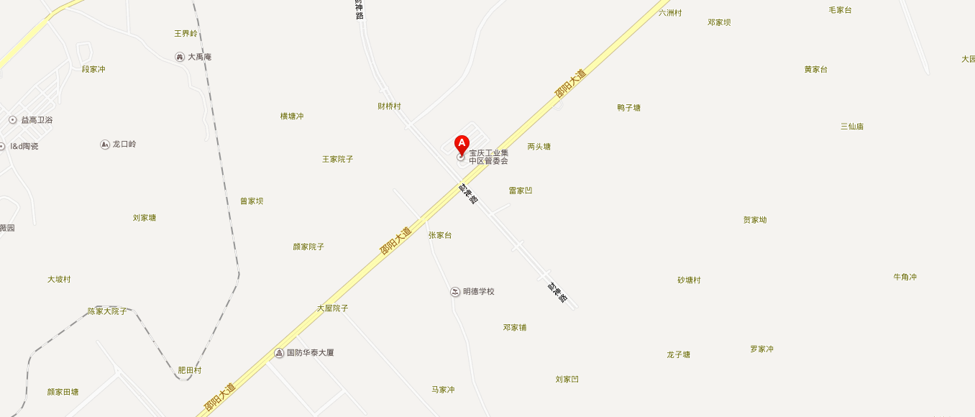
项目所在地

附图1 项目地位位置图
北

大

元

路
▲4
▲3
▲2
高新路
▲1
附图2 厂区平面及监测点位示意图

○2
○4
○1
○3
邵阳大道

装配车间（底盘装配）
装配车间（上装装配）

大

兴

路
打磨车间
焊接车间
涂装车间
◎4

办
公
楼

成品仓库
◎1
◎2
◎3
◎5

污水处理站
★1
★2

喷丸车间
下料车间
◎6

总排口
★3

▲5
▲6

图例

★废水监测点
◎有组织废气监测点
○无组织废气监测点
▲厂界噪声监测点

建设项目工程竣工环境保护“三同时”验收登记表
填表单位（盖章）： |  |  |  |  |  |  |  |  |  |  |  |  | 填表人（签字）： |  |  | 周含英 |  |  |  |  | 项目经办人（签字):
建 设 项 目 | 项目名称 |  | 三一湖汽年产20000台工程车建设项目 |  |  |  |  |  |  |  |  |  |  |  |  | 建设地点 |  |  | 邵阳宝庆科技工业园
建 设 项 目 | 行业类别 |  | 汽车制造 |  |  |  |  |  |  |  |  |  |  |  |  | 建设性质 |  |  | 新建
建 设 项 目 | 设计生产能力 |  | 20000台混凝土搅拌运输车 |  |  | 建设项目  开工日期 |  |  |  |  | 2011-6 |  |  |  |  | 实际生产能力 |  |  | 15000台混凝土搅拌运输车 |  | 投入试运行日期 |  |  |  | 2014-10
建 设 项 目 | 投资总概算（万元） |  | 40000 |  |  |  |  |  |  |  |  |  |  |  |  | 环保投资总概算  （万元） |  |  | 1770 |  | 所占比例（%） |  |  |  | 4.4
建 设 项 目 | 环评审批部门 |  | 湖南省环保厅 |  |  |  |  |  |  |  |  |  |  |  |  | 批准文号 |  |  | 湘环评【2010】151 |  | 批准时间 |  |  |  | 2010-6
建 设 项 目 | 初步设计审批部门 |  | / |  |  |  |  |  |  |  |  |  |  |  |  | 批准文号 |  |  | / |  | 批准时间 |  |  |  | /
建 设 项 目 | 环保验收审批部门 |  | 湖南省环保厅 |  |  |  |  |  |  |  |  |  |  |  |  | 批准文号 |  |  |  |  | 批准时间
建 设 项 目 | 环保设施设计单位 |  |  |  |  |  |  |  | 环保设施施工单位 |  |  |  |  |  |  |  |  |  | 环保设施监测单位 |  | 湖南省环境监测中心站
建 设 项 目 | 实际总投资（万元） |  | 40000 |  |  |  |  |  |  |  |  |  |  |  |  | 实际环保投资  （万元） |  |  | 1770 |  | 所占比例（%） |  |  |  | 4.4
建 设 项 目 | 废水治理（万元） |  | 200 | 废气治理  （万元） |  |  | 1020 |  |  |  | 噪声治理（万元） |  | 50 |  |  | 固废治理  （万元） |  |  | 50 | 绿化及生态（万元） |  | 300 |  |  |  | 其它（万元） |  | 50
建 设 项 目 | 新增废水处理设施能力（t/d） |  | 30m³/h |  |  |  |  |  |  |  |  |  |  |  |  | 新增废气处理设施能力（Nm³/h） |  |  | 300000 m³/h |  | 年平均工作时（h/a） |  |  |  | 3756
建设单位 |  |  | 湖南汽车制造有限责任公司 |  |  |  |  | 邮政编码 |  |  | 413000 |  |  |  |  | 联系电话 |  |  | 18673198010 |  | 环评单位 |  |  |  | 长沙环境职业保护技术学院
污染  物排  放达  标与  总量  控制  （工  业建  设项  目详填） | 污染物 |  | 原有排放量  （1） |  | 本期工程实际排放浓度（2） |  |  |  |  | 本期工程允许排放浓度（3） |  | 本期工程产生量（4） |  | 本期工程自身削减量（5） |  |  | 本期工程实际排放量（6） | 本期工程核定排放总量（7） |  | 本期工程  “以新带老”削减量（8） |  |  | 全厂实际排放总量  （9） | 全厂核定排放总量  （10） |  |  | 区域平衡替代削减量  （11） |  | 排放增  减量  （12）
污染  物排  放达  标与  总量  控制  （工  业建  设项  目详填） | 废水 |  | / |  | / |  |  |  |  | / |  | 0.626 |  | / |  |  | 0.626 | / |  | / |  |  | 0.626 | / |  |  | / |  | 0.626
污染  物排  放达  标与  总量  控制  （工  业建  设项  目详填） | 化学需氧量 |  | / |  | 32.6 |  |  |  |  | 500 |  | 0.204 |  | / |  |  | 0.204 | / |  | / |  |  | 0.204 | / |  |  | / |  | 0.204
污染  物排  放达  标与  总量  控制  （工  业建  设项  目详填） | 氨氮 |  | / |  | 23.2 |  |  |  |  | / |  | 0.145 |  | / |  |  | 0.145 | / |  | / |  |  | 0.145 | / |  |  | / |  | 0.145
污染  物排  放达  标与  总量  控制  （工  业建  设项  目详填） | 石油类 |  | / |  | 1.0 |  |  |  |  | 20 |  | 0.063 |  | / |  |  | 0.063 | / |  | / |  |  | 0.063 | / |  |  | / |  | 0.063
污染  物排  放达  标与  总量  控制  （工  业建  设项  目详填） | 废气 |  | / |  | / |  |  |  |  | / |  | 15024 |  | / |  |  | 15024 | / |  | / |  |  | 15024 | / |  |  | / |  | 15024
污染  物排  放达  标与  总量  控制  （工  业建  设项  目详填） | 二氧化硫 |  | / |  | / |  |  |  |  | / |  | / |  | / |  |  | / | / |  | / |  |  | / | / |  |  | / |  | /
污染  物排  放达  标与  总量  控制  （工  业建  设项  目详填） | 烟尘 |  | / |  | / |  |  |  |  | / |  | / |  | / |  |  | / | / |  | / |  |  | / | / |  |  | / |  | /
污染  物排  放达  标与  总量  控制  （工  业建  设项  目详填） | 工业粉尘 |  | / |  | / |  |  |  |  | / |  | / |  | / |  |  | / | / |  | / |  |  | / | / |  |  | / |  | /
污染  物排  放达  标与  总量  控制  （工  业建  设项  目详填） | 氮氧化物 |  | / |  | 80 |  |  |  |  | 240 |  | / |  | / |  |  | / | / |  | / |  |  | / | / |  |  | / |  | /
污染  物排  放达  标与  总量  控制  （工  业建  设项  目详填） | 工业固体废物 |  | / |  | / |  |  |  |  | / |  | 0.95 |  | / |  |  | / | / |  | / |  |  | / | / |  |  | / |  | /
污染  物排  放达  标与  总量  控制  （工  业建  设项  目详填） | 与项目有关  的其它特征  污染物 |  | / |  | / |  |  |  |  | / |  | / |  | / |  |  | / | / |  | / |  |  | / | / |  |  | / |  | /
污染  物排  放达  标与  总量  控制  （工  业建  设项  目详填） | 与项目有关  的其它特征  污染物 |  | / |  | / |  |  |  |  | / |  | / |  | / |  |  | / | / |  | / |  |  | / | / |  |  | / |  | /
污染  物排  放达  标与  总量  控制  （工  业建  设项  目详填） | 与项目有关  的其它特征  污染物 |  | / |  | / |  |  |  |  | / |  | / |  | / |  |  | / | / |  | / |  |  | / | / |  |  | / |  | /
污染  物排  放达  标与  总量  控制  （工  业建  设项  目详填） | 与项目有关  的其它特征  污染物 |  | / |  | / |  |  |  |  | / |  | / |  | / |  |  | / | / |  | / |  |  | / | / |  |  | / |  | /
注：1、排放增减量：（+）表示增加，（-）表示减少
2、(12)=(6)-(8)-(11)，（9）= (4)-(5)-(8)- (11) +（1）
3、计量单位：废水排放量——万吨/年；废气排放量——万标立方米/年；工业固体废物排放量——万吨/年； 水污染物排放浓度——毫克/升；
大气污染物排放浓度——毫克/立方米；水污染物排放量——吨/年；大气污染物排放量——吨/年

老厂区照片
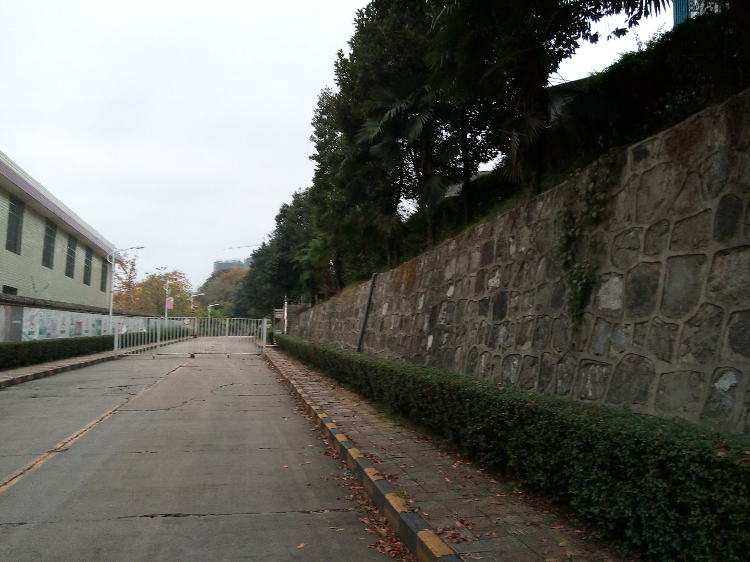 | 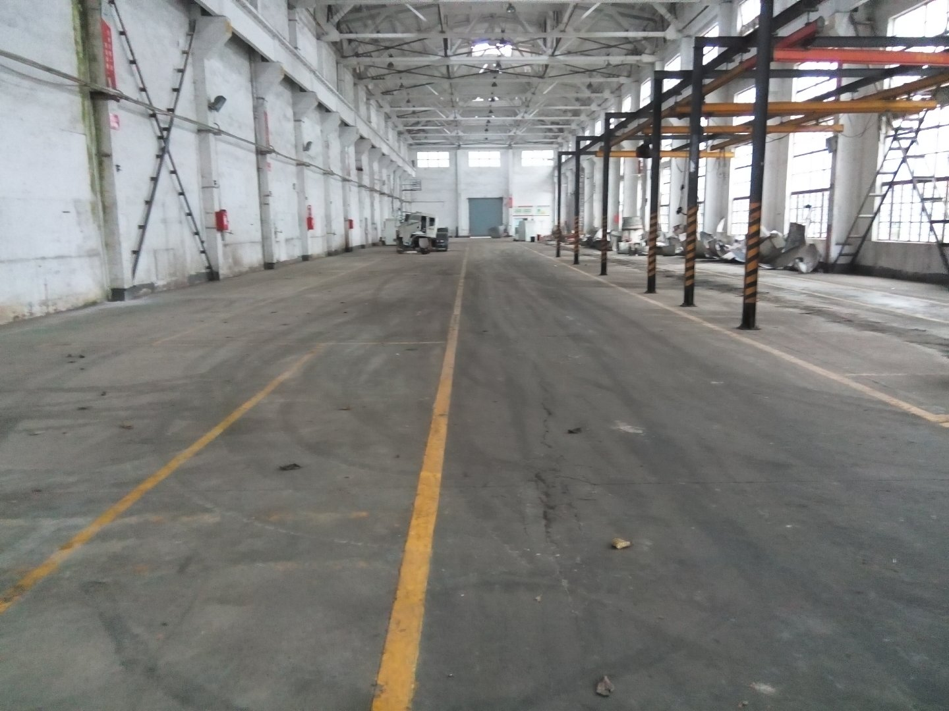
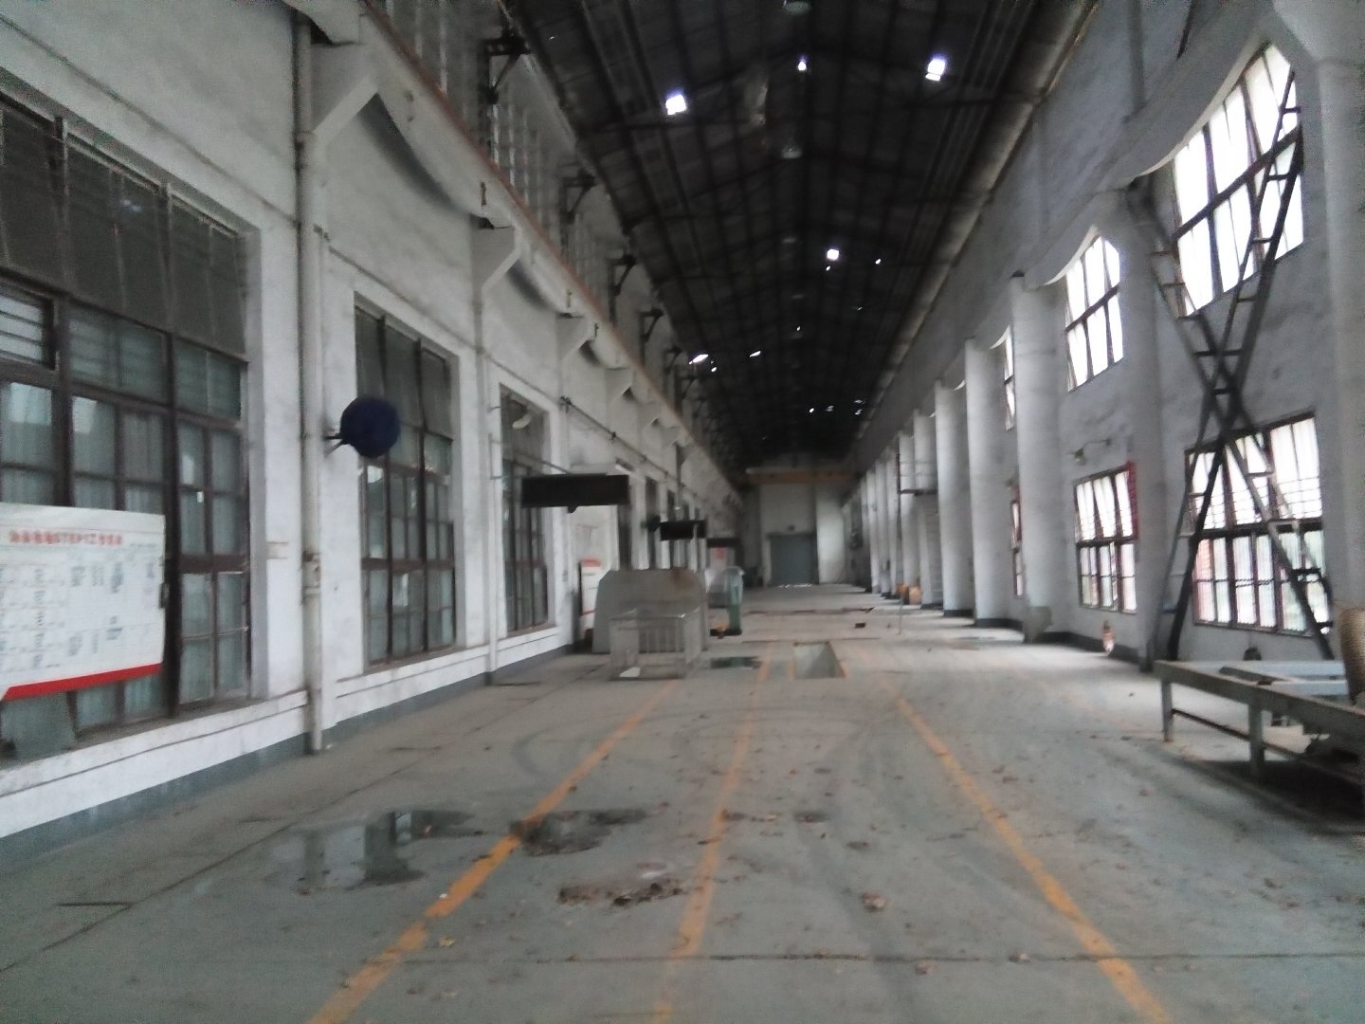 | 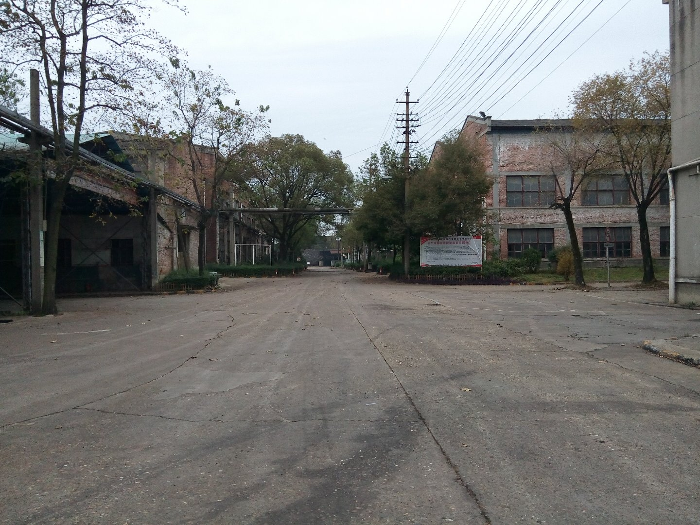

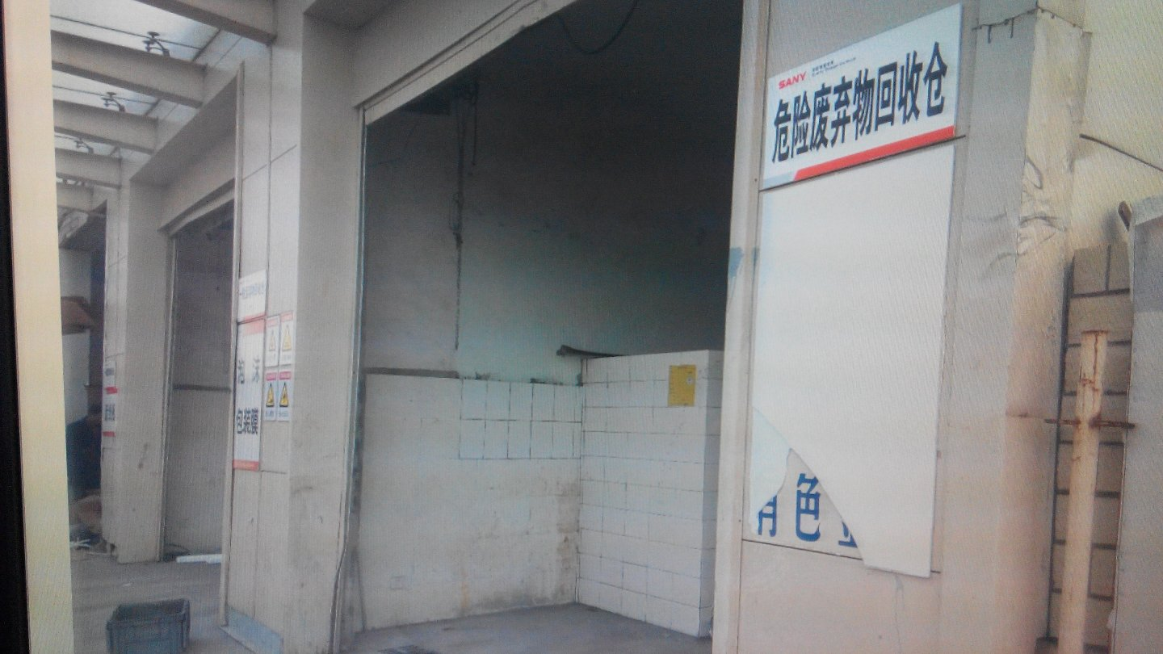 | 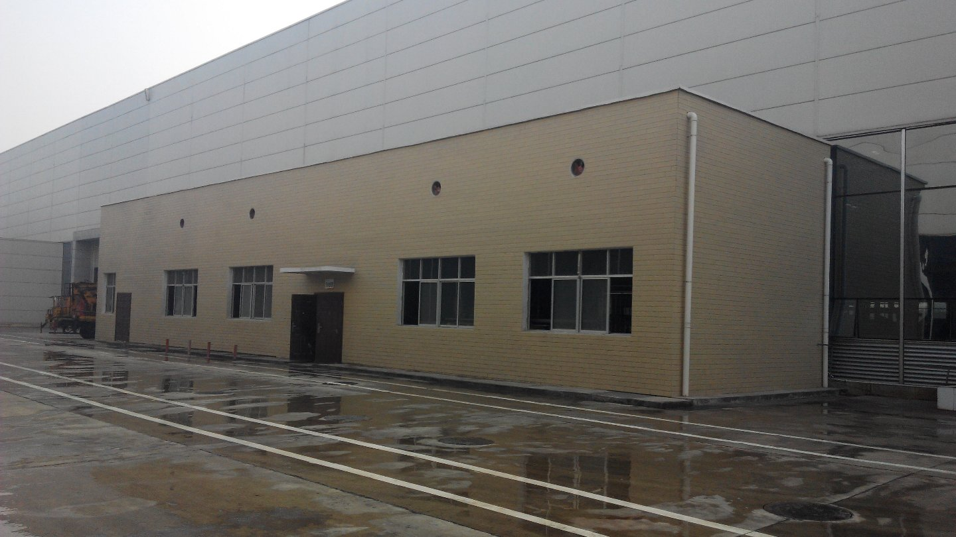
废物储存间 | 污水处理站

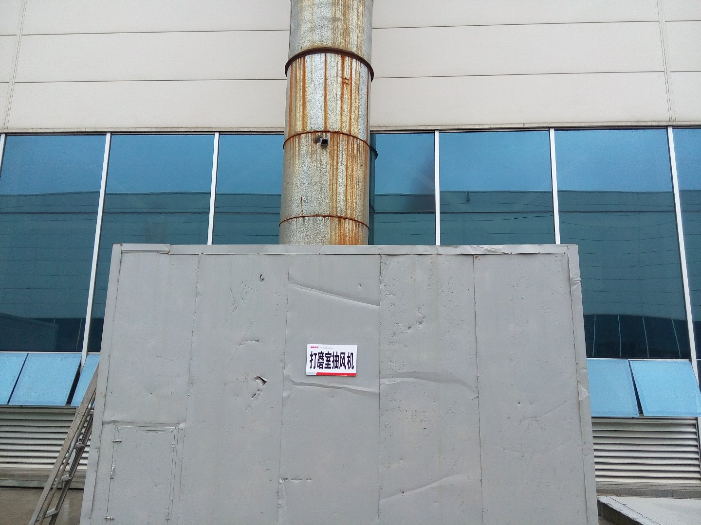 | 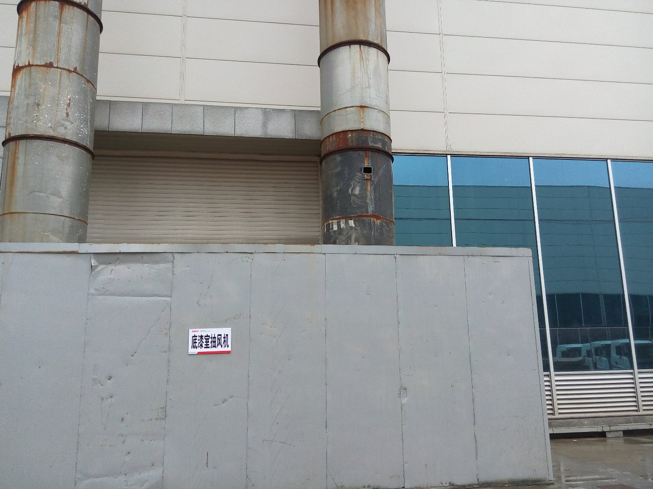
打磨排气筒 | 底漆喷漆室排气筒
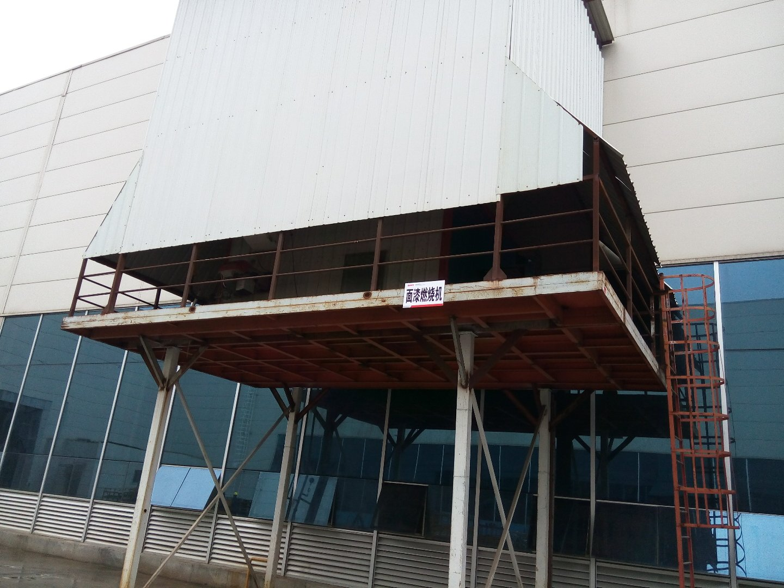 | 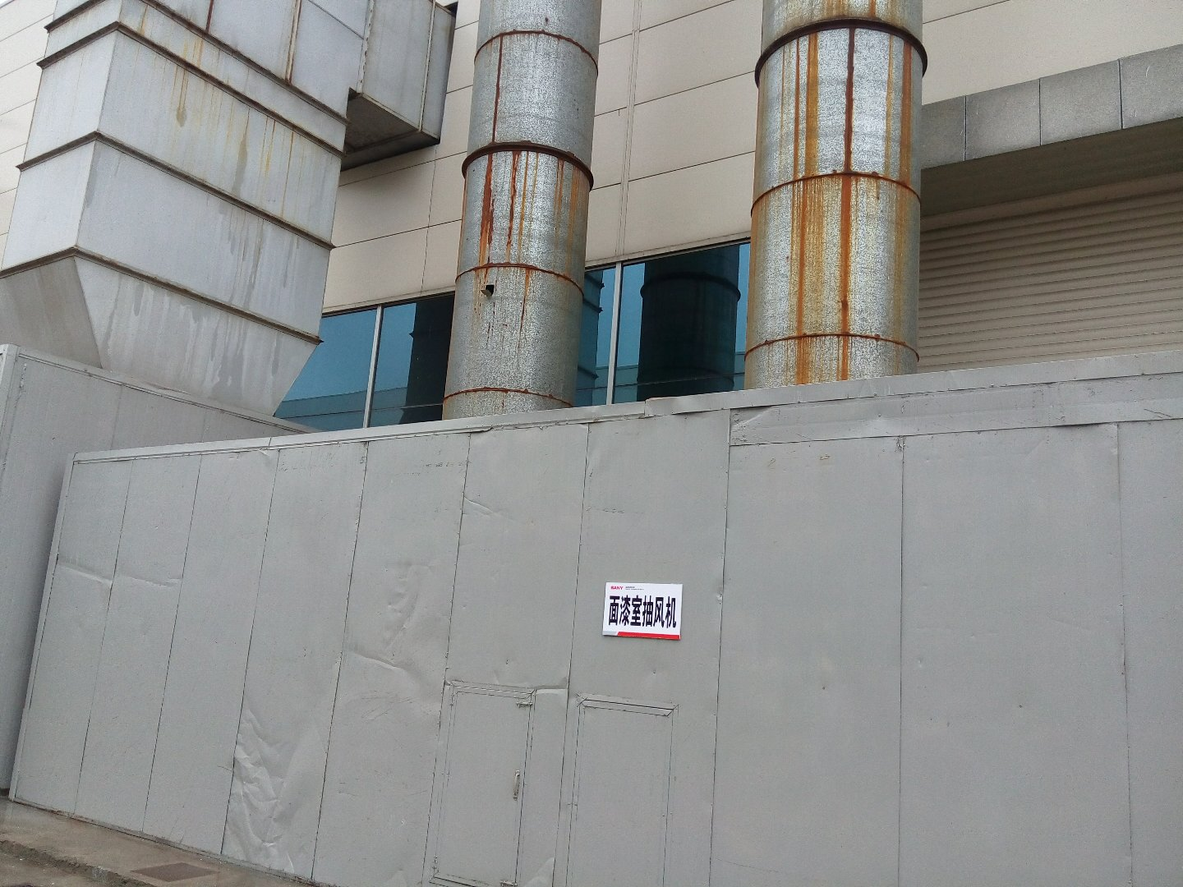
面漆烘干 | 面漆喷漆室排气筒
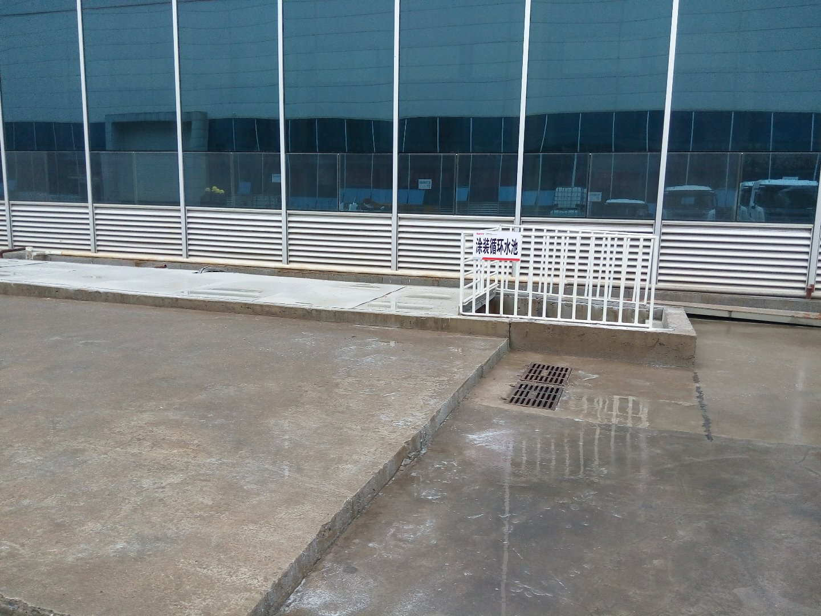 | 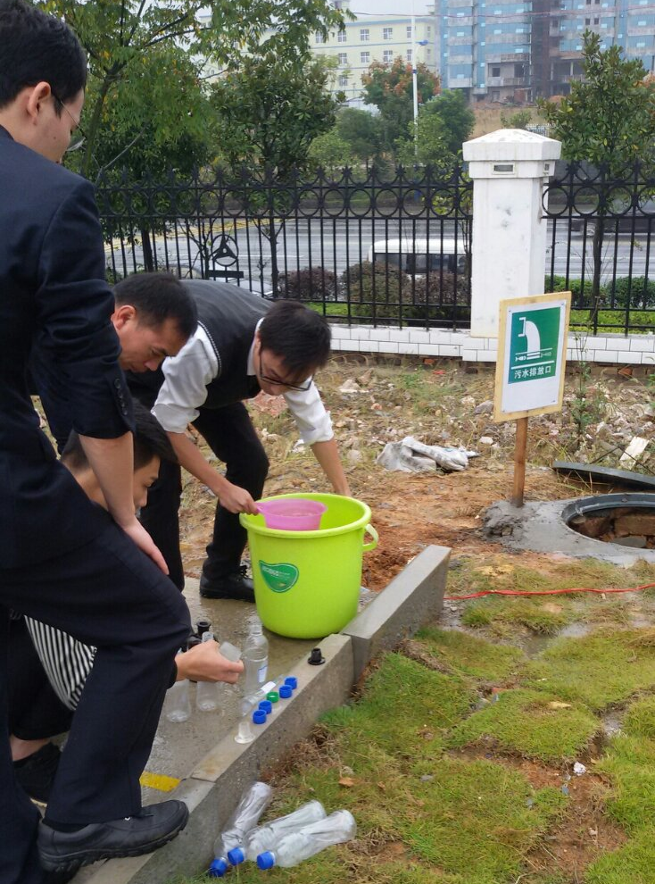
涂装循环水池 | 总排口

